OPŠTINA TIVAT

SEKRETARIJAT ZA ZAŠTITU ŽIVOTNE SREDINE I ENERGETSKU EFIKASNOST


INFORMACIJA O STANJU ŽIVOTNE SREDINE ZA TERITORIJU OPŠTINE TIVAT ZA 2015.GODINU

sa
Izvještajem o radu ZELENOG TIMA za 2016. godinu

Decembar 2016. godine

Sadržaj

I Informacija o stanju životne sredine za teritoriju opštine Tivat za 2015. godinu..............................................................3

Uvod................................................................................................................................3
1 Vazduh............................................................................................................................5
  - Rezultati ispitivanja kvaliteta vazduha.................................................................6
  - Državna mreža za paćenje sezonske koncentacije polena suspendovanog u vazduhu................................................................................................................7
2 Klimatske promjene......................................................................................................8
2.1 Nacionalni inventar gasova staklene bašte 1990.-2011. godine.............................8
2.2 Supstance koje oštećuju ozonski omotač...............................................................14
2.3 Konferencija okvirne konvencije UN o klimatskim promjenama (COP 21) Pariz,
Francuska………………………………………………………………………...16
3 Vode...............................................................................................................................21
3.1 Voda za piće............................................................................................................24
3.2 Kvalitet morske vode u sezoni..............................................................................26
4 Morski ekosistem.........................................................................................................27
4.1 Kvaliteta obalnih i morskih voda............................................................................27
4.1.1 Fizičko-hemijski parametri...................................................................................27
4.1.2 Mikrobiološki parametri......................................................................................29
4.2 Eutrofikacija.............................................................................................................29
4.2.1 Fizičko-hemijski parametri...................................................................................29
4.2.2 Mikrobiološki parametri......................................................................................31
4.3 Fitoplankton i zooplankton......................................................................................32
4.4 Kvalitet vode HOT-SPOT-ova................................................................................37
5 Zemljište........................................................................................................................40
6 Upravljanje otpadom...................................................................................................42
7 Biodiverzitet..................................................................................................................45
7.1 Zaštićena područja...................................................................................................46
8 Radioaktivnost u životnoj sredini...............................................................................47
9 Elektromagetno zračenje.............................................................................................49

II Izvještaj o radu Zelenog Tima za 2016. godinu........50

I Informacija o stanju životne sredine za teritoriju opštine Tivat za 2015. godinu

Uvod

Odredbom člana 57 Zakona o životnoj sredine ( “Sl.list CG” broj 52/16) propisano je da shodno porgramu monitoring Agencija za zaštitu zivotne sredine priprema godišnju Informaciju o stanju životne sredine koju dostavlja Ministarstvu najkasnije do 31. maja tekuće godine za prethodnu godinu. U navedenoj informaciji daje se ocjena ukupnog stanja životne sredine, dok je odredbom člana 58 istog zakona propisano da jedinica lokalne samouprave može sprovoditi monitoring životne sredine na svojoj teritoriji u skladu sa ovim zakonom. Podatke dobijene sprovođenjem monitoringa jedinica lokalne samouprave dostavlja Agenciji. Sredstva za obavljanje monitoringa obezbjeđuju se iz budžeta jedinica lokalne samouprave, dok monitoring koji vrši zagađivač ,pravno lice i preduzetnik koje je korisnik postrojenja koje zagađuje ili može uzrokovati zagađenje životne sredine, dužno je da sprovodi monitoring u skladu sa posebnim propisima. Podatke utvrđene monitoringom zagađivač je dužan da dostavi nadležnom organu jedinice lokalne samouprave na čijoj je teritoriji lociran i Agenciji.
Agencija za zaštitu životne sredine izradila je Informaciju o stanju životne sredine u Crnoj Gori u 2015. godini. Informacija o stanju životne sredine Crne Gore je jedan od osnovnih dokumenata iz oblasti životne sredine i donosi se na godišnjem nivou. Informacija o stanju životne sredine u Crnoj Gori u 2015. godini je izrađena na osnovu rezultata mjerenja i prikupljenih podataka proisteklih realizacijom Programa monitoringa životne sredine i kroz direktnu saradnju sa institucijama nadležnim za pojedine tematske oblasti. Godišnji Program monitoringa priprema Agencija za zaštitu životne sredine, a koji uz prethodnu saglasnost Ministarstva održivog razvoja i turizma usvaja Vlada Crne Gore, u IV kvartalu tekuće za narednu godinu. Program realizuju institucije koje se biraju u tenderskoj proceduri, osim monitoringa kvaliteta vazduha koji realizuje D.O.O. „Centar za ekotoksikološka ispitivanja Crne Gore”, na osnovu Uredbe o povjeravanju dijela poslova iz nadležnosti Agencije za zaštitu životne sredine („Službeni list CG", broj 62/2011). Program monitoringa kvaliteta voda predlaže Ministarstvo poljoprivrede i ruralnog razvoja, koji u skladu sa Zakonom o vodama („Sl. list CG", broj 27/07,73/10, 32/11, 47/11 i 48/15) realizuje Zavod za hidrometeorologiju i seizmologiju Crne Gore. Godišnji izvještaj o kvalitetu voda Zavod za hidrometeorologiju i seizmologiju Crne Gore dostavlja Agenciji za zaštitu životne sredine i predstavlja sastavni dio Informacije o stanju životne sredine.
Na osnovu člana 57 i 61 Zakona o životnoj sredini Sekretarijat za zaštitu životne sredine i energetsku efikasnost Opštine Tivat pripremio je Informaciju o stanju životne sredine za teritoriju opštine Tivat za 2015. godinu koristeći podatke iz Informacije o stanju životne sredine Crne Gore u 2015. godinu, kao i rezultate ispitivanja elektomagnetog zračenja, koje je realizovala Opština Tivat, u skladu sa Lokalnim planom zaštite životne sredine, a za navedena ispitivanja angažovan je Elektrotehnički fakultet iz Podgorice.
Informacija o stanju životne sredine za teritoriju opštine Tivat za 2015. godinu predstavlja prikaz stanja životne sredine, po pojedinim segmentima životne sredine:
- Vazduh
- Klimatske promjene
- Vode
- Morski ekosistem
- Zemljište
- Otpad
- Biodiverzitet
- Radioaktivnosti u životnoj sredini
- Elektromagnetno zračenje

Agencija za zaštitu životne sredine u 2013. godini izradila je prvi Izvještaj o stanju životne sredine u Crnoj Gori na bazi indikatorskog prikaza, baziran je na standardnoj tipologiji indikatora koji je razvila Evropska agencija za životnu sredinu. Sekretarijat za zaštitu životne sredine i energetsku efikasnost u 2017. godini izradiće Izvještaj o stanju životne sredine za teritoriju naše opštine za period od četiri godine.

1. Vazduh

Realizacija Programa monitoringa kvaliteta vazduha izvršena je u skladu sa Pravilnikom o načinu i uslovima praćenja kvaliteta vazduha („Sl. list CG“, broj 21/11), kojim je propisan način praćenja kvaliteta vazduha i prikupljanja podataka, kao i referentne metode mjerenja, kriterijumi za postizanje kvaliteteta podataka, obezbjeđivanje kvaliteta podataka i njihova validacija. . Kontrola i praćenje kvaliteta vazduha u Crnoj Gori vrši se radi ocjenjivanja, planiranja i upravljanja kvalitetom vazduha. Analiza dobijenih rezultata služi kao osnov za prijedlog mjera za poboljšanje i unapređenje kvaliteta vazduha.
Na osnovu Uredbe o povjeravanju dijela poslova („Sl. list CG“, broj 62/11), program monitoringa kvaliteta vazduha je realizovao D.O.O. „Centar za ekotoksikološka ispitivanja Crne Gore“
Ocjena kvaliteta vazduha vršena je u skladu sa Uredbom o utvrđivanju vrsta zagađujućih materija, graničnih vrijednosti i drugih standarda kvaliteta vazduha („Sl. list CG“, broj 45/08, 25/12).
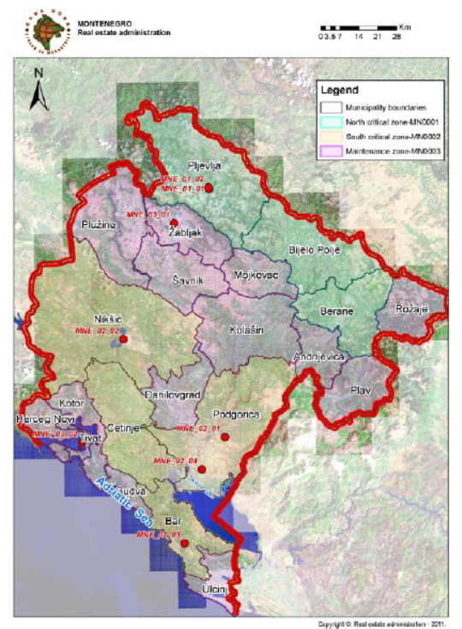
Slika 1 - Mreža mjernih mjesta – zone kvaliteta vazduha

U skladu sa Uredbom o uspostavljanju mreže mjernih mjesta za praćenje kvaliteta vazduha („Sl. list CG“, broj 44/10 i 13/11), teritorija Crne Gore podijeljena je tri zone (Tabela 1), koje su određene preliminarnom procjenom kvaliteta vazduha u odnosu na granice ocjenjivanja zagađujućih materija, na osnovu dostupnih podataka o koncetracijama zagađujućih materija i modeliranjem postojećih podataka. Granice zona kvaliteta vazduha podudaraju se sa spoljnim administrativnim granicama opština koje se nalaze u sastavu tih zona.
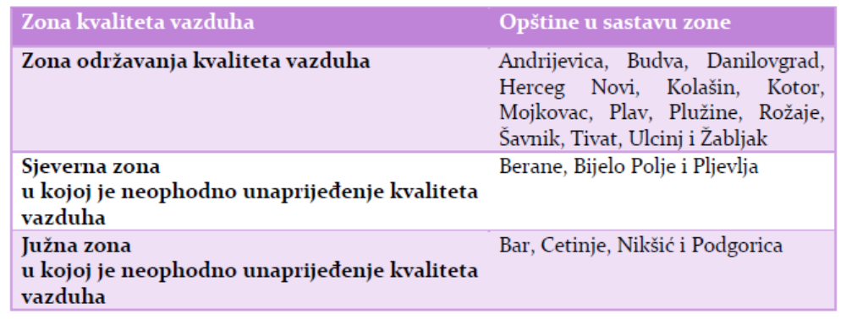
Tabela 1 – zone kvaliteta vazduha

1.1 Rezultati ispitivanja kvaliteta vazduha

DOO Centar za ekotoksikološka ispitivanja Crne Gore (CETI), realizovao je Program praćenja kvaliteta vazduha Crne Gore za 2015. godinu. Programom je obuhvaćeno sistematsko mjerenje imisije zagađujućih materija u vazduhu na automatskim mjernim stanicama.

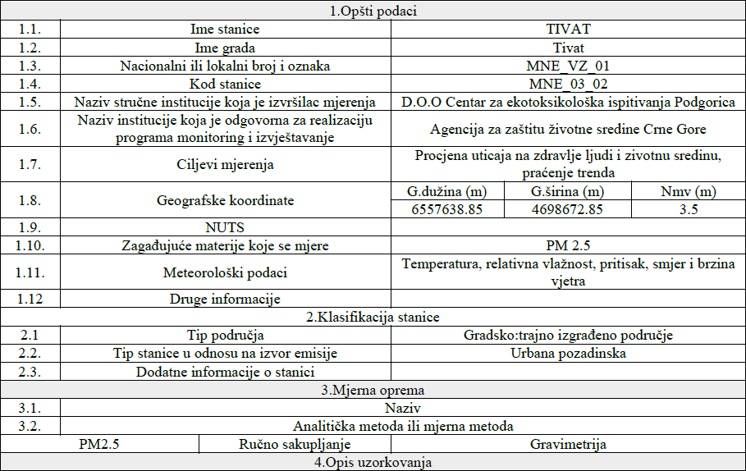
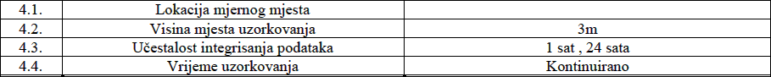
Tabela 2 - Podaci o automatskoj stacionarnoj stanici “TIVAT”
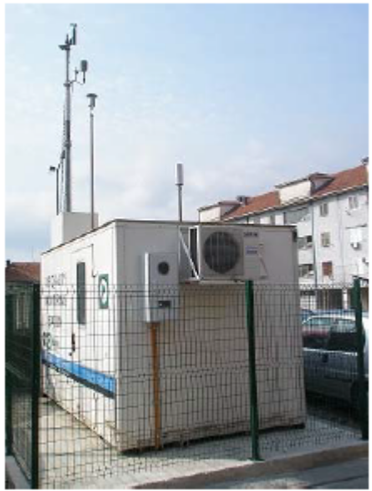
Slika 2 – mjerna stanica Tivat

Zbog kvara na mjernoj opremi u Tivtu je vršeno automatsko mjerenje samo PM_{2,5} čestica. Validnih mjerenja PM2.5 čestica je bilo 352 dana. Srednja godišnja koncentracija iznosila je 18,94μg/m3, što je ispod granične godišnje vrijednosti od 25μg/m3.

2.1 Državna mreža za praćenje sezonske koncentracije polena
suspendovanog u vazduhu

Agencija za zaštitu životne sredine nastavila je tokom 2015. godine sa sprovođenjem aktivnosti sa ciljem uspostavljanja nacionalnog indikatora „Sezonska koncentracija polena suspendovanog u vazduhu” u okviru projekta „Montenegro’s First Biennual Update Report”.
Redovno praćenje koncentracije alergenog polena u atmosferi od velike je važnosti sa aspekta zaštite zdravlja ljudi. Negativan uticaj na zdravlje ljudi, koji izaziva polen pojedinih biljnih vrsta, svrstava ove čestice u „prirodne" zagađivače vazduha. Uspostavljanje ovih mjerenja je značajno, jer su ovi podaci neophodni za: prevenciju nastupanja tegoba kod senzibilnih osoba, kao pomoć u efikasnijem liječenju pacijenata u zdravstvenim institucijama, poboljšanju rada komunalnih i urbanističkih službi na uništavanju trava i korova koje su uzročnici alergijskih bolesti, boljem sagledavanju potrebe uvođenja zakonske regulative, uključujući i međunarodnu saradnju, jer su problemi aeropolena ne samo lokalnog, regionalnog nego i globalnog karaktera.
Izrada indikatora „Sezonska koncentracija polena suspendovanog u vazduhu“, koji će biti predložen kao nacionalni indikator u okviru Nacionalne liste indikatora, u potpunosti je usklađena sa kriterijumima koji su zastupljeni u Uredbi o nacionalnoj listi indikatora zaštite životne sredine (Službeni list CG", broj 19/13).
Državnu mrežu za praćenje koncentracije polena suspendovanog u vazduhu čine mjerne stanice u sledećim gradovima: Podgorici, Nikšiću, Mojkovcu, Tivtu i Baru. Sa ovih pet lokacija maksimalna pokrivenost kreće se do oko 71% teritorije Crne Gore, u planu je i proširivanje mreže za praćenje koncentracije polena suspendovanog u vazduhu.
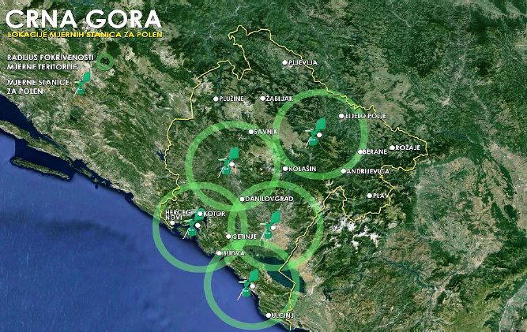
Slika 3 – Mreža polenskih stanica

Mjerenja se vrše u skladu sa uslovima usvojenim od strane Međunarodna asocijacija za aerobiologiju IAA (International Association for Aerobiology). Oprema i metode mjerenja su usaglašeni sa Evropskim standardima. Aeropolen se sakuplja kontinuiranom volumetrijskom metodom (Hirst 0,1952). Nakon kvalitativnog i kvantitativnog pregleda aeropolena rezultati se prikazuju kao broj polenovih zrna u m3 vazduha. Vrši se identifikacija polena 26 biljnih vrsta (lijeska, jova, tisa/čempresi, brijest, topola, javor, vrba, jasen, breza, grab, platan, orah, hrast, dud, živa ograda, bor/jela/smrča, konoplja/hmelj, trave, lipa, bokvica, kiselica, koprive, štira, parijetarija, pepeljuge/štirovi, pelin, ambrozija, maslina).
U opštini Tivat postavljen je instrument za mjerenje polena u vazduhu, tzv “klopku”, na zgradi Opštine Tivat.
Podaci o mjerenjima, kao i brojni podaci o alergenim biljkama, meteo i drugi podaci dostupni su na sajtu Agencije: www.epa.org.me, kao i na sajtu Opštine Tivat www.opstinativat.com.

2. Klimatske promjene

2.1 Nacionalni inventar gasova staklene bašte 1990.-2013. godina

Nacionalni Inventari gasova s efektom staklene bašte na području Crne Gore za period 1990−2013. godine, pripremljeni su u okviru izrade Prvog dvogodišnjeg ažuriranja izvještaja prema Okvirnoj konvenciji Ujedinjenih nacija o klimatskim promjenama (FBUR). Prvi put primijenjena je metodologija Međuvladinog panela o klimatskim promjenama (IPCC) iz 2006. godine, što je zahtijevalo rekalkulaciju cijele istorijske serije (1990−2011. godine) inventara rađenog za potrebe Drugog nacionalnog izvještaja o klimatskim promjenama,prema metodologiji iz 1996. godine. Za pripremu inventara korišćen je programski alat Međuvladinog panela o klimatskim promjenama.
Inventar GHG emisija je obuhvatio proračun emisija sljedećih direktnih GHG: ugljenik (IV) oksid (CO2), metan (CH4), azot (I) oksid (N2O), sintetičke gasove (fluorisana ugljenikova jedinjenja – HFC, PFC i sumpor (VI) fluorid - SF6).
Izvori i ponori emisija direktnih GHG podijeljeni su u šest glavnih sektora:
1. Energetika
2. Industrijski procesi
3. Upotreba rastvarača
4. Poljoprivreda
5. Promjena korišćenja zemljišta i šumarstvo
6. Otpad

Prikaz trendova emisija gasova s efektom staklene bašte

Ukupne CO2eq emisije

GHG emisije preračunate su na CO2eq u skladu sa smjernicama IPCC Drugog izvještaja o procjeni (SAR IPCC) gdje je potencijal globalnog zagrijavanja (GWP): CO2 -1, CH4– 21, N2O-310, CF4- 6500, C2F6- 9200 I SF6- 23900.

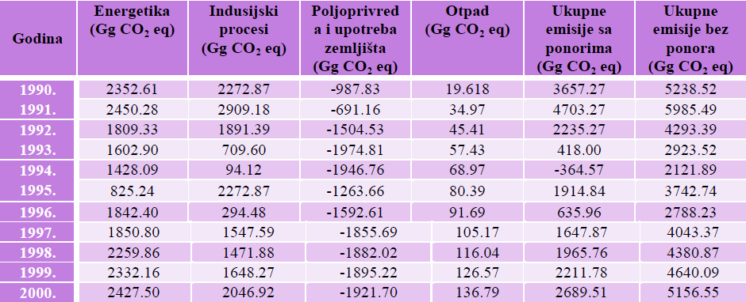
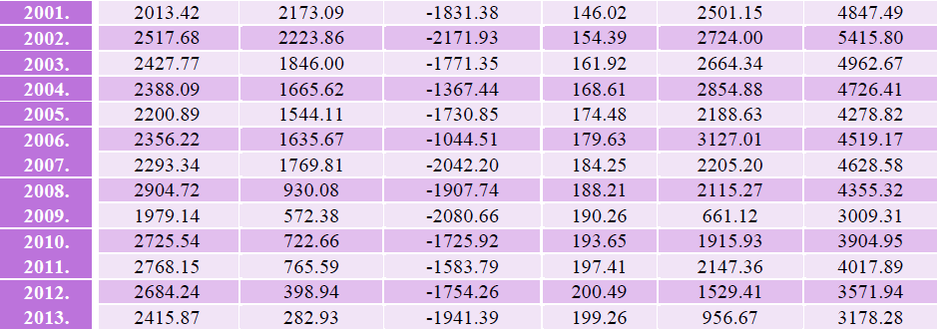
Tabela 3 - Ukupne GHG emisije izražene kao CO2 eq po sektorima, za period 1990-2013. (Gg)

Grafikonima br. 1 i br. 2 prikazane su ukupne GHG emisije, izražene kao CO2 eq za period 1990 - 2013. godina. Grafikonom 1 dat je prikaz ukupnih emisija uzimajući u obzir i njihove ponore, dok grafikon 2 prikazuje emisije bez ponora. Ukupne emisije s ponorima se kreću od -360.41 Gg CO2 eq, 1994. godine do 4691.47 Gg, 1991. godine. Visoki nivoi ponora CO2 eq posljedica su dobre pošumljenosti teritorije Crne Gore, dok je nizak nivo procijenjenih emisija iz poljoprivrede dijelom posljedica i nepotpuno procijenjenih emisija usljed nedostatka statističkih podataka. Ova činjenica, kao i nepovoljna ekonomska kretanja i konstantni pad industrijske proizvodnje, rezultirali su relativno niskim nivoom emisija pojedinih godina u posmatranom periodu.
Ukupne emisije gasova s efektom staklene bašte (izuzimajući ponore emisija) prikazane kao CO2 eq se kreću od 2126.04 Gg, 1994.godine do 5973.69 Gg, 1991.godine.
Grafikonom 3 date su emisije CO2 eq po sektorima za period 1990 - 2013. godina.

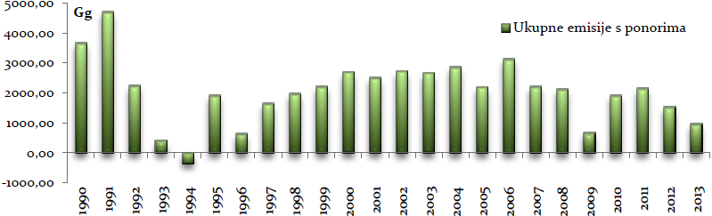
Grafikon 1 - Ukupne GHG emisije izražene kao CO2 eq sa ponorima, 1990-2013.(Gg)

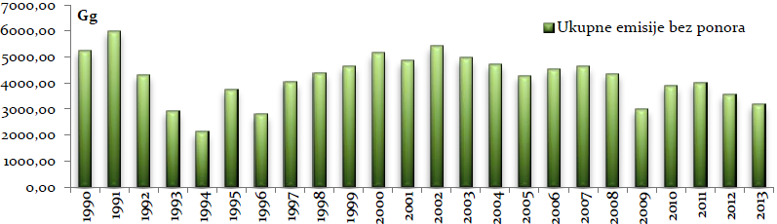
Grafikon 2 - Ukupne GHG emisije izražene kao CO2 eq bez ponora, 1990-2013. (Gg)

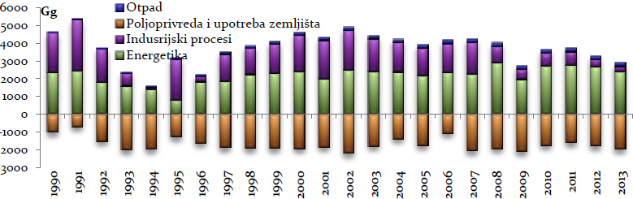
Grafikon 3 - GHG emisije izražene kao CO2 eq po sektorima, 1990-2013. (Gg)

Sektori energetike i industrijskih procesa imaju najveći udio u ukupnim emisijama CO2eq za posmatrani period. Shodno tome, u zavisnosti od potrošnje energenata, kao i nivoa industrijske proizvodnje bilježe se padovi i porast procijenjenih emisija u posmatranom periodu.
Učešće emisija iz sektora energetike se kreće od 22.12% za 1995. godinu do 76.10% u 2013.godini. Udio emisije industrijskih procesa se kreće od 4.43% u 1994. do 60,91% u 1995. godini. Emisije CO2eq iz sektora poljoprivrede se kreću u rasponu od 6.54% u 2010. godini do 20.16% u 1994. godini, dok sektor otpada ima najmanji udio u ukupnim emisijama i kreće se od 0,38%, 1990. godine do 6.33%, 2009. godine.
Najveći udio u ukupnim GHG emisijama ima CO2 (24.6-74.5%), slijede PFC (CF4 i C2F6) sa udjelom od 3% do 40.9%, udio CH4 kretao se od 10% do 27.5%, a udio N2O je bio od 2.3% do 5.8%. Najmanji udio u ukupnim emisijama imao je SF6 i on se kretao od 0.01% do 0.07%. Shodno podacima koji su bili na raspolaganju tokom rekalkulacije inventara procijenjene su emisije HFC (2012., 2013. godina) samo za podsektor 2.F. Upotreba alternativnih supstanci (2.F.1 – Frižideri i klima uređaji).

Ukupne CO2 emisije

Na grafikonu 4 prikazane su ukupne emisije CO2. Za posmatrani period najveći udio u ukupnim CO2 emisijama imao je sektor energetike (76.8-97.8%), dok je sektor industrije učestvovao sa 2.2-9.4%.

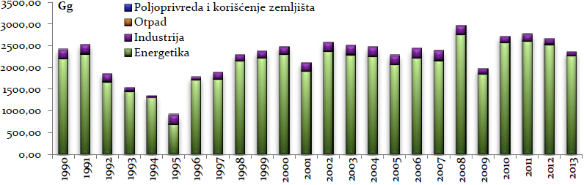
Grafikon 4 - Ukupne emisije CO2 po sektorima, 1990-2013. (Gg)

Ukupne CH4 emisije

Na grafikonu br. 5 prikazane su ukupne emisije CH4. Za posmatrani period najveći udio u ukupnim CH4 emisijama imao je sektor poljoprivrede (40.7-78.3%), sektor energetike učestvovao je sa 11.6-22.4%, dok je sektor otpad doprinio u ukupni emisijama CH4 sa 2.3-37.6%.

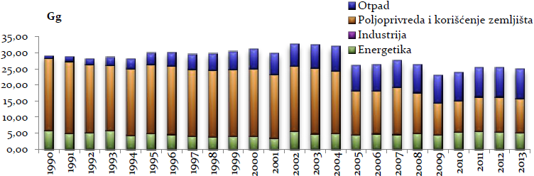
Grafikon 5 - Ukupne emisije CH4 po sektorima, Grafikon 1990-2013. (Gg)

Ukupne N2O emisije

Na grafikonu br. 6 prikazane su ukupne emisije N2O. Za posmatrani period najveći udio u ukupnim N2O emisijama imao je sektor poljoprivrede (54.9 - 81.7%), sektor energetike učestvovao je sa 13.8 -36%, dok je sektor otpada doprinio ukupnim emisijama N2O sa 4 - 9.1%.

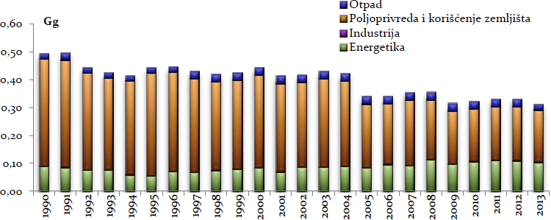
Grafikon 6 - Ukupne emisije N2O po sektorima, 1990-2013. (Gg)

Ukupne PFC emisije

Shodno raspoloživim podacima za posmatrani period procijenjene su emisije PFC (CF4, C2F6) iz sektora industrije tj. iz proizvodnje aluminijuma -pogon elektrolize (grafikon 7).

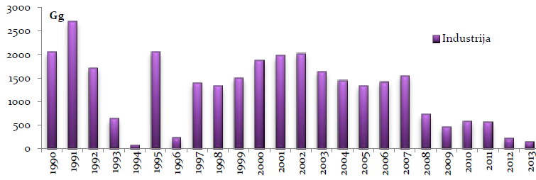
Grafikon 7 - Ukupne emisije PFC iz sektora industrije, 1990-2013. (Gg)

Ukupne emisije SF6

Shodno raspoloživim podacima za posmatrani period procijenjene su emisije SF6 iz podsektora 2.G-Ostala proizvodnja i upotreba proizvoda, tj. iz aktivnosti 2.G.1- Električna oprema (grafikon br. 8).
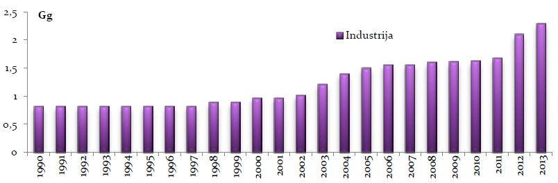
Grafikon 8 - Ukupne emisije SF6 iz sektora industrije, 1990-2013. (Gg)

Ukupne emisije HFC

Za procjenu ukupnih HFC emisija dostupni su bili podaci za period 2011-2013. godina. Procijenjene su emisije iz podsektora 2.F-Upotreba alternativnih supstanci, tj. Iz aktivnosti 2.F.1- Frižideri i klima uređaji (grafikon br. 9).

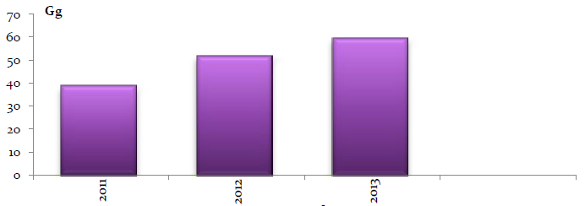
Grafikon 9 - Ukupne emisije HFC iz sektora industrije, 2011-2013. (Gg)

Tabelom br. 4 i grafikonom br. 10 prikazane su emisije CO2eq po stanovniku.

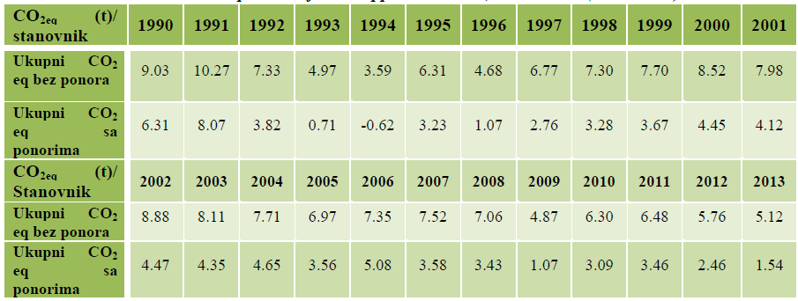
Tabela 4 - Ukupne emisije CO2eq po stanovniku, Tabela 12. 1990.-2013. (t/stanovnik)
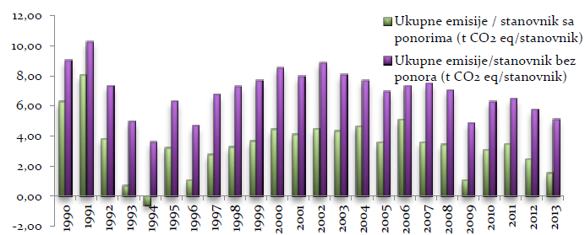
Grafikon 10 - Ukupne emisije CO2eq po stanovniku, 1990.-2013. (t/stanovnik)

Tabelom 5 i grafikonom 11 prikazane su emisije CO2eq po jedinici BDP-a (Bruto Domaći Proizvod), 1990.-2013. (t/hilj. €).

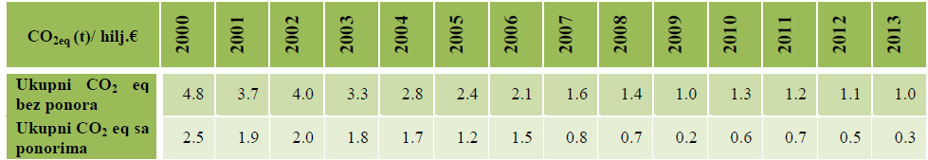
Tabela 5 - Ukupne emisije CO2eq po jedinici BDP-a, 2000.-2013. (t/hilj. €)

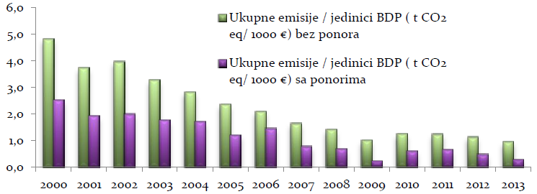
Grafikon 11 - Ukupne emisije CO2eq po jedinici BDP-a, 2000 -2013. (t/hilj. €)

2.2 Supstance koje oštećuju ozonski omotač

Crna Gora je 23. oktobra 2006. godine, putem sukcesije, postala strana potpisnica Bečke konvencije o zaštiti ozonskog omotača i Montrealskog protokola o supstancama koje oštećuju ozonski omotač, kao i četiri amandmana Montrealskog protokola. Kao nova država članica Montrealskog protokola, Crna Gora je klasifikovana kao zemlja člana 5 Montrealskog protokola (zemlja u razvoju i zemlja sa niskom potrošnjim supstanci koje oštećuju ozonski omotač).
Prema Nacionalnom Programu za eliminaciju supstanci koje oštećuju ozonski omotač i Planu konačne eliminacije CFC supstanci, Crna Gora je ispoštovala rokove konačnog eliminisanja CFC supstanci koje oštećuju ozonski omotač, tj. zabranila je potrošnju, odnosno uvoz CFC supstanci od 1. Januara 2010.godine.
Plan eliminacije HCFC supstanci koje oštećuju ozonski omotač pripremila je Agencija za zaštitu životne sredine Crne Gore u saradnji sa UNIDO-om, kao Implementacionom agencijom.
usvajanja od strane Vlade Crne Gore (oktobar 2010.god), Plan odnosno sredstva za njegovu implementaciju odobrena su na 63. Sastanku Izvršnog komiteta Multilateralnog fonda za implementaciju Montrealskog protokola (april 2011. god.).
HCFC supstance (hidrohlorofluorougljovodonici) koje se koriste kao alternativa za CFC supstance, manje su štetne, ali njihov udio u tanjenju ozonskog omotača nije zanemarljiv. Pripadaju Aneksu C grupi i Montrealskog protokola i široko se koriste u nekoliko sektora, npr. Rashladni i klima sektor, sektor za ispjenjavanje i sl. Aneks C grupa i ima 40 supstanci, ali najčešće se upotrebljavaju R-22, R- 141b, R-142b,R-123, R-225. Tokom pripreme Plana utvrđeno je da se u Crnu Goru uvozi samo Freon R 22, koji se koristi za servisiranje rashladnih i klima uređaja.
Osnovna svrha donošenja Plana je da se postepeno eliminiše potrošnja HCFC supstanci, posebno u servisnom sektoru. Bez adekvatnih mjera za smanjenje tražnje za HCFC supstancama, Crna Gora ne bi mogla da ispuni zahtjeve odredbi Montrealskog protokola, tj rokove za eliminaciju ovih supstanci, i to:
- zamrzavanje potrošnje na nivo baznog stanja – 2013. godine (za bazno stanje - osnovna potrošnja od koje se računa smanjenje potrošnje HCFC supstanci, uzima se period od 2009. - 2010. godine);
- 10% smanjenja mora biti do 2015. godine;
- 35% smanjenja do 2020. godine;
- 67,5% smanjenja do 2025. godine;
- 97,5% smanjenja do 2030. godine i
- 100% smanjenja do 2040. godine.
Kao zemlja kandidat za pristupanje EU, Crna Gora će rokove za eliminaciju revidirati u skladu sa dinamikom procesa pristupanja EU za koju su ovi rokovi strožiji.
Tabelom br. 6 i grafikonom br. 12 prikazana je potrošnja supstanci koje oštećuju ozonski omotač.
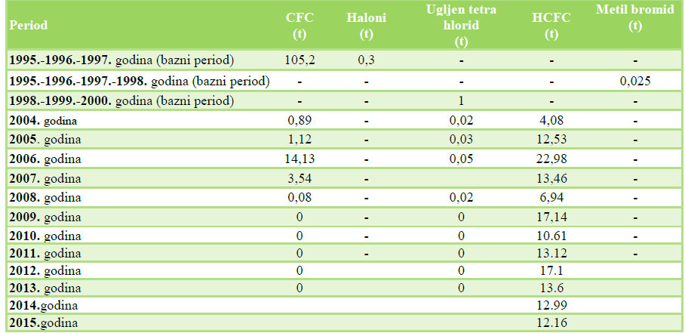
Tabela 6 - Potrošnja supstanci koje oštećuju ozonski omotač, 1995 -2015. (t)

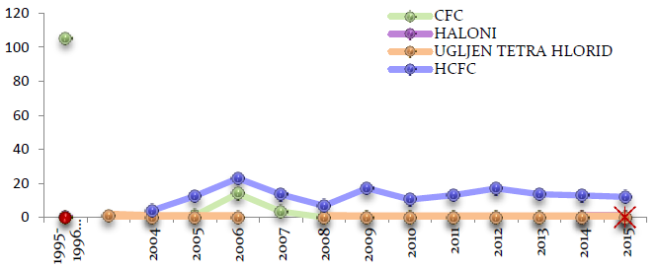
Grafikon 12 - Potrošnja supstanci koje oštećuju ozonski omotač, 1995 -2015. (t)

2.3 Konferencija okvirne konvencije UN o klimatskim promjenama
(COP 21) Pariz, Francuska

U periodu od 30.novembra do 12. decembra 2015. godine u konferencijskom centru Parc des Expositions, Le Bourget u Parizu, održala se 21. konferencija Okvirne konvencije Ujedinjenih nacija o promjeni klime (UNFCCC, COP 21). Glavni cilj 21. zasijedanja bio je definisanje globalnog dogovora u oblasti klimatskih promjena, koji bi bio univerzalan i pravno obavezujući.
Pripreme za održavanje Konferencije u Parizu su trajale dugo, tako da su i očekivanja bila u pravcu usvajanja dogovora. Zemlje članice Okvirne konvencije UN o promjeni klime su uspjele da, u najvećoj mjeri, odgovore takvim očekivanjima i postignu istorijski klimatski dogovor u Parizu.
Konferencija je počela sastankom lidera i obraćanjem preko 150 šefova država/vlada, što je predstavljalo najveće okupljanje svjetskih lidera u jednom danu u istoriji.
U toku naredne dvije sedmice održani su intenzivni pregovori, koji su težili da usaglase pozicije razvijenih i zemalja u razvoju. Pregovori su rezultirali usaglašenim, kompromisnim tekstom predloga Pariškog sporazuma. Na plenarnoj sjednici, 12. decembra zemlje članice su konsenzusom usvojile univerzalni, pravno obavezujući Pariški sporazum. Francusko predsjedavanje Konferencijom ocijenjeno je od strane svih učesnika, članica Konvencije, ali i ostalih aktera, kao vrlo efikasno, pragmatično, transparentno (pregovori su prvi put u istoriji UN-a prenošeni i mogli su da se prate na svim monitorima u zajedničkim prostorijama i hodnicima svih sala), inkluzivno i podsticajno za stvaranje kompromisa, sa posebnim isticanjem uloge i zasluga predsjedavajućeg COP21, Loran Fabijusa (Laurent Fabius), ministra spoljnih poslova Republike Francuske i njegovog užeg tima.
Crna Gora je tokom trajanja Konferencije iskazala pozitivan stav prema usvajanju što ambicioznijeg Pariškog sporazuma. Takav stav je zauzet u periodu prije konferencije i bio je usaglašen sa EU pozicijom.

Glavni elementi i zaključci Pariškog sporazuma

Nakon tri godine razmatranja sadržine budućeg okvira za borbu protiv klimatskih promjena i naročito, dvije nedelje intezivnih pregovora, usvojen je Pariški sporazum. Države svijeta su usvojile globalni, pravno obavezujući klimatski dogovor, koji će početi da se primjenjuje nakon 2020. godine. Konferencija je rezultirala usvajanjem Odluke od strane zemalja članica, koja u svim aneksu sadrži Pariški sporazum. Tekst Odluke, uz Pariški sporazum, definiše glavne smjernice budućeg djelovanja u oblasti klimatskih promjena.
U daljem dijelu teksta su dati glavni elementi i zaključci iz Odluke 21. konferencije Okvirne konvencije Ujedinjenih nacija o promjeni klime i Pariškog sporazuma sa posebnim fokusom na one koji su od značaja za Crnu Goru.

Potpisivanje, ratifikacija i stupanje na snagu

Pariški sporazum će biti otvoren za potpisivanje u periodu 22. april 2016. godine do 21. aprila 2017. godine. Depozitar za Pariški sporazum biće Generalni sekretar UN-a, koji će u sjedištu UN-a organizovati događaj na visokom nivou 22. aprila 2016. godine u cilju potpisivanja dogovora. Zemlje se pozivaju da dostave instrumente ratifikacije u što skorijem roku.
Nakon protoka perioda potpisivanja Pariškog sporazuma on će biti otvoren za dostavljanje instrumenata ratifikacije.
Pariški sporazum će stupiti na snagu tridesetog dana od dana kada najmanje 55 članica, koje zajedno predstavljaju najmanje 55% ukupnih globalnih emisija gasova staklene bašte, dostave svoje instrumente ratifikacije, prihvatanja, odobrenja ili pristupanja. Za svaku zemlju koja pristupi Sporazumu nakon njegovog stupanja na snagu, isti će stupiti na snagu tridesetog dana od dana podnošenja instrumenta ratifikacije. U svakom momentu po isteku trogodišnjeg perioda od stupanja na snagu Sporazuma za neku stranu, zemlja članica može da se povuče iz Sporazuma dostavljanjem pisanog obavještenja Depozitaru koje će stupiti na snagu godinu dana nakon njegovog prijema od strane Depozitara (ili kasnije, ako je tako definisano pisanim obavještenjem strane).

Cilj sporazuma

Utvrđen je globalni cilj za “ograničenje porasta temperature na značajno ispod 2 stepena Celzijusa u odnosu na pred-industrijski nivo, uz obavezu ulaganja napora, kako bi se taj porast ograničio na 1.5 stepeni Celzijusa”.
Međuvladin panel o klimatskim promjenama (IPCC) je u obavezi da pripremi poseban izvještaj tokom 2018. godine, o uticajima globalnog zagrijavanja od 1.5 stepeni Celzijusa iznad pred-industrijskog nivoa, i scenarije prihvatljivog nivoa emisija GHG koji su u saglasnosti sa tim ciljem.

Ublažavanje klimatskih promjena

U postizanju globalnog cilja, definisanog Sporazumom, obavezu smanjenja emisija imaju sve zemlje svijeta, uz poštovanje principa zajedničke, ali diferencirane odgovornosti i mogućnosti. U skladu sa tim, zemlje su u obavezi da periodično dostavljaju Nacionalno utvrđene doprinose smanjenju emisija GHG (NDC). Nacionalno utvrđeni doprinosi, sa protokom vremena, trebaju biti progresivno ambiciozniji u odnosu na prethodno dostavljene.
Zemlja članica je u obavezi da dostavi svoj prvi NDC ne kasnije od trenutka dostavljanja instrumenata ratifikacije/pristupanja/odobrenja Pariškog Sporazuma. Ukoliko je zemlja već dostavila svoj INDC, što je Crna Gora učinila, smatraće se da je ispunila traženi uslov. Međutim, neophodno je da se, prethodno dostavljeni INDC, u periodu do 2020. godine, potvrdi ili ažurira.
Svaka zemlja članica je u obavezi dostavljanja NDC-a na svakih 5 godina. Države su u obavezi periodično dostavljati NDC, kako bi se obezbijedilo dovoljno prostora za povećanje ambicija i kako bi se pratio progres.
U postizanju globalnog cilja, definisanog Sporazumom, sve zemlje će težiti da dostignu najveći nivo globalnih emisija GHG u što kraćem roku, a odmah nakon toga će sprovesti ubrzana smanjenja emisija koja su u skladu sa naučnim saznanjima. Podrazumijeva se da će za postizanje najvećeg nivoa emisija GHG zemljama u razvoju biti potreban duži period od onog koji je potreban razvijenim zemljama.
Nacionalno utvrđeni doprinosi smanjenju emisija GHG će biti evidentirani u Registru i biće javno dostupni.
Svaka zemlja članica će biti odgovorna za sprovođenje NDC-a. Niz pravila i mehanizama će biti razvijeno kako bi se pratio progres u ispunjavanju obaveza zemalja članica.
U postizanju globalnog cilja, definisanog Sporazumom, sve zemlje su u obavezi da, u periodu do 2020. godine, dostave Razvojnu strategiju sa niskim emisijama gasova staklene bašte. Period koji Strategija treba da pokriva je, polovina stoljeća tj. do 2050. godine.

Prilagođavanje na klimatske promjene

Pariškim Sporazumom, uspostavlja se globalni cilj za unapređenje prilagođavanja, otpornosti I smanjenja ugroženosti od negativnih uticaja klimatskih promjena, a koji je u skladu sa globalnim temperaturnim ciljem definisanim Sporazumom.
Prilagođavanje na klimatske promjene je definisana kao važna tema na paritetnoj osnovi sa ublažavanjem (mitigacijom) klimatskih promjena.
Zemlje članice su u obavezi da pristupe procesu planiranja prilagođavanja na negativne uticaje klimatskih promjena i da pristupe sprovođenju konkretnih aktivnosti. Proces planiranja, između ostalog, treba da obezbijedi formulisanje nacionalnih planova za prilagođavanje na klimatske promjene, procjene ugroženosti, monitoring i evaluaciju, izgradnju otpornosti socio-ekonomskih i ekoloških sistema, i posebno, utvrđivanju nacionalnih prioritetnih aktivnosti za prilagođavanje.
Sve zemlje članice su u obavezi da pripreme i dostave Nacionalne izvještaje o prilagođavanju na klimatske promjene u kojima će definisati svoje prioritete, potrebnu i dobijenu podršku. Nacionalni izvještaji o prilagođavanju na klimatske promjene će biti periodično dostavljan kao komponenta Nacionalnog plana za prilagođavanje na klimatske pormjene, Nacionalnog izvještaja o klimatskim promjenama ili NDC-a. Nacionalni izvještaji o prilagođavanju na klimatske promjene će biti evidentirani u Registru i biće javno dostupni.
Za aktivnosti izrade Nacionalnog plana za prilagođavanje i Nacionalnog izvještaja o prilagođavanju na klimatske promjene zemalja u razvoju, razvijene zemlje su u obavezi da obezbijede finansijska sredstva, transfer tehnologija i izgradnju kapaciteta. Dodatno, Zeleni klimatski fond je zadužen da ubrza pomoć najmanje razvijenim i zemljama u razvoju za izradu Nacionalnih planova za prilagođavanje na klimatske promjene.

Finansiranje

Razvijene zemlje su u obavezi da obezbijede finansijska sredstva zemljama u razvoju za aktivnosti ublažavanja klimatskih promjena kao i prilagođavanja na negativne uticaje klimatskih promjena. Iznos finansijskih sredstava koja će razvijene zemlje obezbijediti zemljama u razvoju će biti uravnotežen i težiti balansu između oblasti ublažavanja i prilagođavanja na klimatske promjene.
Razvijene zemlje će, na dvogodišnjoj osnovi, dostavljati indikativne kvantitativne i kvalitativne informacije o iznosu sredstava koje će obezbijediti za finansiranje potreba zemalja u razvoju. Ostale zemlje koje obezbjeđuju sredstva za finansiranje potreba zemalja u razvoju se ohrabruju da, na dobrovoljnoj osnovi dostave informacije o planiranim sredstvima.
Usaglašeni iznos, koji razvijene zemlje treba da obezbijede je, 100 milijardi USD na godišnjem nivou, kao donji limit, dok se očekuje da on bude i veći od toga. Razvijene zemlje će biti u obavezi da taj iznos obezbijede nakon 2025-te godine, dok se od njih to očekuje i u periodu prije 2025-te godine.

Razvoj i transfer tehnologija

Uspostavljen je tehnološki okvir u cilju jačanja razvoja i transfera tehnologija, kako bi doprinio ostvarenju globalnog cilja, definisanog Sporazumom.

Izgradnja kapaciteta

Odlukom 21. konferencije Okvirne konvencije Ujedinjenih nacija o promjeni klime, uspostavljen je Pariški komitet za izgradnju kapaciteta, sa zadatkom unapređenja kapaciteta u oblasti klimatskih promjena u zemljama u razvoju.

Okvir transparentosti djelovanja i obezbijeđene podrške

Uspostavljen je okvir transparetnosti djelovanja i obezbijeđene podrške, sa ciljem izgradnje uzajamnog povjerenja među zemljama članicama. U sklopu ovog Okvira, svaka zemlja je obavezna da dostavlja: Nacionalni inventar gasova staklene bašte i Informacije neophodne za praćenje sprovođenja i postizanja ciljeva zacrtanih u nacionalno utvrđenom doprinosu smanjenju emisija GHG.
Razvijene zemlje će dostavljati podatke o pruženoj pomoći zemljama u razvoju.
Zemlje u razvoju će dostavljati podatke o primljenoj pomoći, transferu tehnologija I izgradnji kapaciteta, kao i podatke o njihovim potrebama u tom smislu.
Informacije koje budu dostavljene u oblasti nacionalnih inventara gasova staklene bašte i informacije neophodne za praćenje sprovođenja i postizanja ciljeva zacrtanih u NDC, kao i informacije dostavljene od strane razvijenih zemalja u pogledu pružene pomoći zemljama u razvoju biće predmet tehničke ekspertske revizije. Dodatno, svaka zemlja članica, će učestvovati u multilateralnoj provjeri navedenih informacija.
Zemljama u razvoju će biti obezbijeđena pomoć za implementaciju okvira transparentnosti i biće im obezbijeđena pomoć u smislu izgradnje kapaciteta za ovu aktivnost.

Globalni pregled stanja sprovođenja (global stocktake)

Pariškim sporazumom se uspostavlja sprovođenje globalnih pregleda (global stocktake) progresa u sprovođenju akcija u oblastima ublažavanja i prilagođavanja na klimatske promjene, obezbjeđivanja podrške, uključujući finansiranje i informacije o sprovođenju NDC-a. Ovaj globalni pregled počeće u2023. godini. i biće obaveza zemalja potpisnica na svakih 5 godina nakon toga. Cilj ovog procesa je da informiše zemlje članice o nedostacima koje je potrebno nadomjestiti kako bi se postigao globalni cilj definisan Sporazumom.

Ostali zaključci

Uspostavljen je novi mehanizam koji će doprinijeti smanjenju emisija gasova staklene bašte I održivom razvoju. Prateći logiku da neke zemlje mogu kroz saradnju da obezbijede smanjenje GHG emisija, uspostavljen je novi tržišni mehanizam na dobrovoljnoj osnovi, koji će u budućnosti pružiti mogućnosti smanjenja emisija GHG kroz transfer tehnologija, uzajamna ulaganja i sl. Ovaj tržišni mehanizam će biti preciziran u narednom periodu, ali svakako će se bazirati na iskustvima tržišnih mehanizama u okviru Kjoto protokola.
Uspostavljen je okvir za ne-tržišne pristupe u cilju promocije ne-tržišnih mehanizama za postizanje održivog razvoja i smanjenja emisija gasova staklene bašte.
Odobren je nastavak rada Varšavskog međunarodnog mehanizma za gubitak i štetu. Međutim u Pariškom sporazumu, iako je ovaj problem prepoznat kao vrlo važan, nije ostavljen prostor za utvrđivanje odgovornosti i naknade za pretrpljenu štetu i gubitke.
Uspostavljen je Mehanizam za podršku implementaciji i poštovanju Pariškog sporazuma. Ovaj mehanizam će biti organizovan u formi komiteta sa 12 članova.
Zemlje članice su u obavezi da ostvare saradnju u pogledu unapređenja edukacije, treninga, podizanja svijesti javnosti i pristupa informacijama.
Prepoznat je značaj doprinosa ne-državnih zainteresovanih subjekata, uključujući civilni sektor, biznis sektor, finansijske institucije, lokalne samouprave, i drugih, kao i njihov ogroman doprinos u naporima smanjenja emisija gasova staklene bašte. Upućen je poziv svim ne-državnim zainteresovanim subjektima da se registruju na za to predviđenu web stranicu.
Forum o uticaju mjera koje dovode do smanjenja emisija gasova staklene bašte na ekonomije zemalja u razvoju, nastavlja sa radom. Prepoznato je da zemlje mogu biti ugrožene ne samo od negativnih uticaja klimatskih promjena, već i od mjera na suzbijanju istih. Zemlje koje su ovim aktivnostima najviše pogođene su zemlje u razvoju čija se ekonomija zasniva na proizvodnji i izvozu nafte i gasa.
Prepoznata je važnost da se nastavi sa očuvanjem i unapređenjem ponora i rezervoara gasova staklene bašte- prije svega šumskog ekosistema. Takođe, odobren je nastavak mehanizmima koji kroz finansijsku podršku dovodi do unapređenja stanja i održivog razvoja šumskih ekosistema (REDD, REDD+).
Uspostavljena je Ad Hoc Radna grupa za Pariški sporazum (APA), koja će služiti za dalje pregovore i usaglašavanje odluka zemalja članica Pariškog sporazuma.

3 Vode

Vodni potencijali čine jedan od osnovnih razvojnih potencijala Crne Gore. Po vodnim bogatstvima, u odnosu na njenu površinu, Crna Gora spada u vodom najbogatija područja na svijetu.
Usvajanjem Direktive o vodama (Water Framework Directive 2000/60/EC - WFD), Evropska unija je u potpunosti obnovila svoju politiku u domenu voda. Direktivom su formulisani uslovi koji treba da omoguće sprovođenje usvojene politike održivog korišćenja voda i njihove zaštite. Osnovni cilj ove Direktive odnosi se na dovođenje svih prirodnih voda u „dobro stanje“, tj. obezbjeđivanje dobrog hidrološkog, hemijskog i ekološkog statusa voda. Namjena Direktive je da uspostavi okvire za zaštitu površinskih voda, ušća rijeka u more, morskih obalnih i podzemnih voda radi:
- Spriječavanja dalje degradacije, zaštite i unaprijeđenja statusa akvatičnih ekosistema;
- Promovisanja održivog korišćenja voda koje se bazira na dugoročnoj politici zaštite
raspoloživih vodnih resursa;
- Progresivnog smanjenja zagađenja površinskih i podzemnih voda;
- Smanjenje efekata poplava i suša, itd.
Zakon o vodama („Sl. list RCG“, broj 27/07, 73/10, 32/11, 47/11 i 48/15), član 75 i član 76, predstavlja zakonsku osnovu za zaštitu površinskih i podzemnih voda u Crnoj Gori, kojom se definiše kategorizacija i klasifikacija površinskih i podzemnih voda, kao i Uredbom o klasifikaciji i kategorizaciji površinskih i podzemnih voda („Sl. list CG”, broj 2/07). Da bi se utvrdilo da li se površinske i podzemne vode na kopnu i priobalne morske vode nalaze u određenoj klasi, vrši se praćenje kvalitativnih i kvantitativnih parametara voda od strane organa državne uprave nadležnog za hidrometeorološke poslove (Zavod za hidrometeorologiju i seizmologiju), a prema godišnjem Programu sistematskog ispitivanja kvantiteta i kvaliteta površinskih i podzemnih voda.
Prema namjeni vode se dijele na:
- Vode koje se mogu koristiti za piće i prehrambenu industriju na osnovu graničnih vrijednosti 50 parametara i razvrstavaju se u četiri klase, i to:
- Klasa A – vode koje se u prirodnom stanju, uz eventualnu dezinfekciju, mogu koristiti za piće;
- Klasa A1 – vode koje se poslije jednostavnog fizičkog postupka prerade i dezinfekcije mogu koristiti za piće;
- Klasa A2 – vode koje se mogu koristiti za piće nakon odgovarajućeg kondicioniranja (koagulacija, filtracija i dezinfekcija);
- Klasa A3 – vode koje se mogu koristiti za piće nakon tretmana koji zahtijeva intenzivnu fizičku, hemijsku i biološku obradu s produženom dezinfekcijom i hlorinacijom, odnosno koagulacijom, flokulacijom, dekantacijom, filtracijom, apsorbcijom na aktivnom uglju i dezinfekciom ozonom ili hlorom.
- Vode koje se mogu koristiti za ribarstvo i uzgoj školjki, a klasifikuju se na osnovu 10 parametara u klase i to:
- Klasa S – vode koje se mogu koristiti za uzgoj plemenitih vrsta ribe (salmonida);
- Klasa Š – vode koje se mogu koristiti za uzgoj školjki;
- Klasa C – vode koje se mogu koristiti za uzgoj manje plemenitih vrsta riba
(ciprinida).
- Vode koje se mogu koristiti za kupanje, a razvrstavaju se u dvije klase i to:
- Klasa K1 – odlične,
- Klasa K2 – zadovoljavajuće.
Razvrstavanje voda vrši se na osnovu njihovih prirodnih svojstava, odnosno graničnih vrijednosti pokazatelja kvaliteta. Pokazatelji i granične vrijednosti za pojedine klase su:

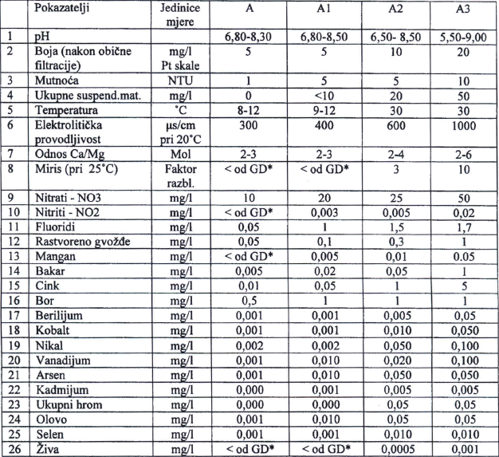
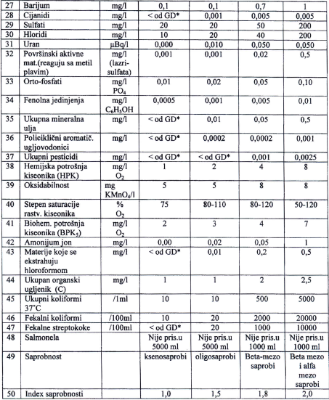
Tabela 7 – Klase voda za piće i prehrambenu industriju

Vode za ribarstvo i uzgoj školjki se ravrstavaju u klase prema parametrima:
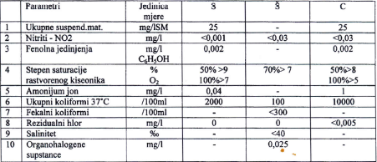
Tabela 8 – Klase voda za uzgoj riba i školjki
3.1 Voda za piće

Svjetska zdravstvena organizacija (WHO) je kvalitet vode za piće svrstala u dvanaest osnovnih pokazatelja zdravstvenog stanja stanovništva jedne zemlje što potvrđuje njenu značajnu ulogu u zaštiti i unapređenju zdravlja. Voda koja se koristi za piće, pripremanje hrane i održavanje lične i opšte higijene mora zadovoljiti osnovne zdravstvene i higijenske zahtjeve: mora je biti u dovoljnoj količini, ne smije da utiče nepovoljno na zdravlje tj. da sadrži toksične i kancerogene supstance, kao ni patogene mikroorganizme i parazite.
Voda ima veliki fiziološki, higijenski, epidemiološki i tehnološko–ekonomski značaj. Higijensko-epidemiološki značaj vode zavisi od njenih fizičkih, hemijskih i bioloških osobina. Ove osobine uslovljene su kruženjem vode u prirodi, sposobnošću vode i zemljišta da se samoprečišćavaju, kao i od zagađivanja voda i zemljišta tečnim i čvrstim otpadom iz domaćinstava, industrije, sa javnih i obradivih površina. Nedovoljna snadbjevenost vodom i higijenski neispravna voda mogu dovesti do širenja brojnih zaraznih i nezaraznih oboljenja.
Shodno važećim propisima u Crnoj Gori, kontrolu zdravstvene ispravnosti i kvaliteta vode za piće, u 2015.godini kao i ispitivanje vode za piće iz sistema za vodosnabdijevanje vršeno je u: Institutu za javno zdravlje Podgorica, Higijensko epidemiološkoj (HE) službi Doma zdravlja Bar, Higijensko epidemiološkoj službi Doma zdravlja Cetinje, JP Vodovod i kanalizacija Podgorica i D.O.O. “CETI”. Rezultati ispitivanja vode za piće se dostavljaju Institutu za javno zdravlje koji analizira dobijene podatke i daje odgovarajuće preporuke

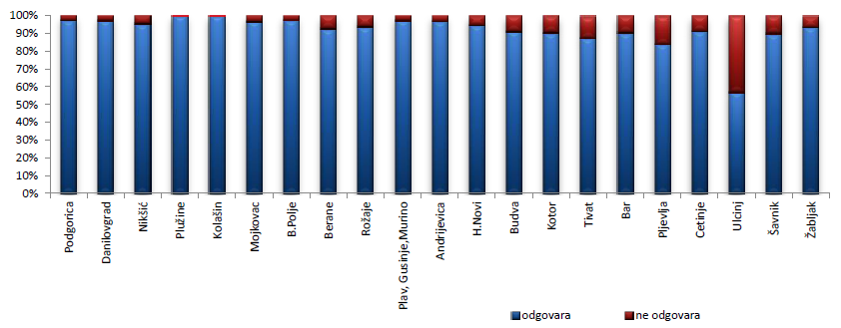
Grafikon 13 - Rezultati fizičko-hemijskih ispitivanja uzoraka hlorisane vode za piće
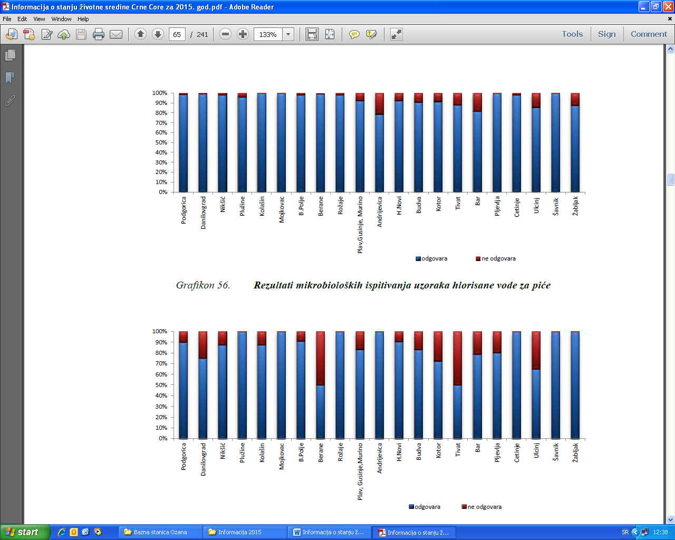
Grafikon 14 - Rezultati mikrobioloških ispitivanja uzoraka hlorisane vode za piće
Grafikon 15 - Rezultati fizičko-hemijskih ispitivanja uzoraka nehlorisane vode za piće

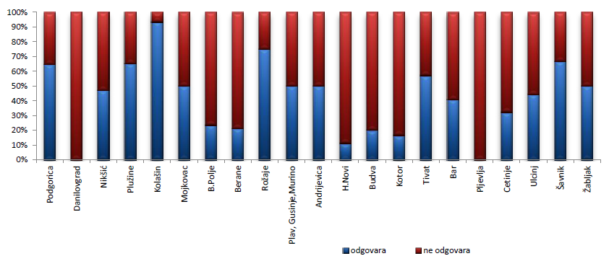
Grafikon 16 - Rezultati mikrobioloških ispitivanja uzoraka nehlorisane vode za piće

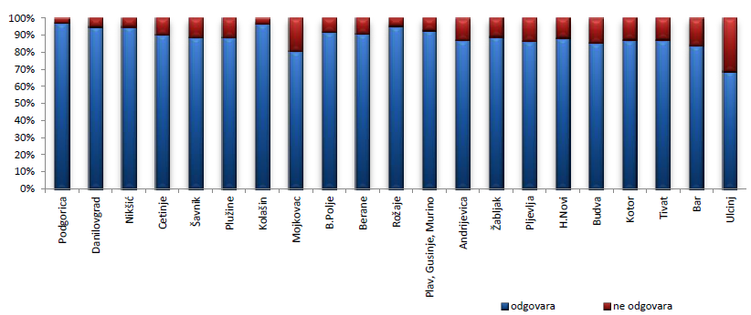
Grafikon 17 - Rezultati ispitivanja vode za piće u 2015. godini

3.2 Kvalitet morske vode u sezoni

Program praćenja sanitarnog kvaliteta morske vode na javnim kupalištima tokom ljetnje turističke sezone 2015. godine, realizovan je u skladu sa Zakonom o vodama („Sl. list CG”, broj 27/07, 48/15) i Uredbom o klasifikaciji i kategorizaciji površinskih i podzemnih voda („Sl. list CG”, broj 27/07). Za navedena ispitivanja angažovana je akreditovana laboratorija Instituta za biologiju mora iz Kotora. Analize su se realizovale u petnaestodnevnim intervalima u periodu od 01. maja do 01. oktobra, dok se na lokacijama gdje je u redovnom mjerenju kvalitet bio izvan propisanih granica, vršilo vanredno i dodatno uzorkovanje i analiza morske vode.
Shodno članu 13 Uredbe o klasifikaciji i kategorizaciji površinskih i podzemnih voda, morske vode koje se koriste za kupanje i rekreaciju, na osnovu obavezujućih mikrobioloških parametara (Esherichia coli i Intenstinal enterococci) razvrstavaju se u dvije klase i to: klasa K1-odlične, klasa K2-zadovoljavajuće, dok uzorci čije vrijednosti prelaze propisane granice za ove dvije klase se svrstavaju u grupu Van klase - VK.
Prema podacima Javnog preduzeća za upravljanje morskim dobrom stanje kvaliteta morske vode na javnim kupalištima, u 2015. godini, u opštini Tivat, praćen je na ukupno 9 lokacija i to na kupalištima: Amara beach, Plavi horizont, ispod stare Račice, Briv, Kalardovo, Hotela Palma, ponta Seljanovo, Hotela Kamelija i Opatovo. U toku sezone 2015. godine kvalitet morske vode za kupanje u opštini Tivat je uglavnom bio odličnog (K1) kvaliteta (93% uzoraka), dok je 7% uzoraka bilo zadovoljavajućeg (K2) kvaliteta i nije bilo uzoraka koji su odstupali (VK) van klasa propisanih granica.

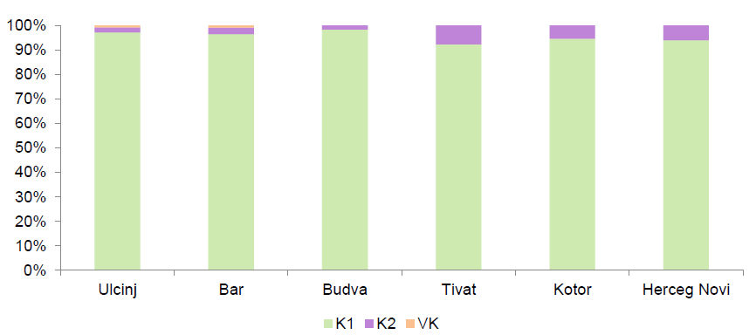
Grafikon 18 - Uporedni prikaz kvaliteta morske vode u odnosu na ukupan broj uzetih uzoraka
za 2015. godinu po opštinama

- Morski ekosistem

Za Crnu Goru, te i za Opštinu Tivat, more predstavlja veoma važan turistički, ekonomski i biološki resurs, stoga je od izuzetne važnosti za državu Crnu Goru očuvanje morskog ekosistema od zagađenja i istrebljenja vrsta koje u njemu žive. Usled povećanja broja stanovnika i broja plovila, kao i povećanog intenziteta urbane gradnje poslednjih godina, morski ekosistem trpi sve veći pritisak, samim tim je i potrebno posvetiti veću pažnju monitoringu ovog segmenta životne sredine.
Program monitoringa stanja morskog ekosistema Crne Gore, se kao dio Nacionalnog programa monitoringa stanja životne sredine sprovodi od 2008 godine, i u skladu je sa nacionalnim propisima: Zakonom o životnoj sredini („Sl. List RCG”, broj 48/08, 40/10, 40/11), Zakonom o vodama („Sl. list RCG”, broj 27/07, 73/10, 32/11, 47/11 i 48/15), Uredbom o klasifikaciji i kategorizaciji površinskih i podzemnih voda (Sl. list RCG, broj 02/07), a djelimično je usklađen i sa preporukama Evropske Agencije za životnu sredinu iz Kopenhagena kao i sa kriterijumima MEDPOL-a.

4.1 Kvalitet obalnih i morskih voda

Ovaj program obuhvatio je određivanje fizičko-hemijskih parametara, hranljivih soli, hlorofila a, kao i mikrobiološku komponentu, a uzorkovanje je izvršeno u periodu od januara mjeseca 2015. do mjeseca jula 2015. godine.

4.1.1 Fizičko – hemijski parametri

Fizičko-hemijski parametri koji su analizirani ovim programom su: temperatura vode, salinitet, konduktivitet, koncentracija kiseonika, zasićenje kiseonikom, pH, providnost, koncentacija nitrata, nitrita, amonijaka, ukupan azot, ortofosfati, ukupan fosfor, silikati i koncentacija hlorofila.

Vrijednosti za temperaturu morske vode su se kretala od 12,7⁰C u martu mjesecu, do 25,8⁰C u julu mjesecu.
Vrijednosti za salinitet su se kretale od 23,6‰ u februaru mjesecu, do 38‰ u maju mjesecu.
Konduktivitet se kretao od 40mS/cm u februaru mjesecu, do 57,8mS/cm u martu mjesecu.
Koncentacija kiseonika je bila najmanja u martu mjesecu na dubini od 40m 7,1mg/l, a najveća isto u martu mjesecu na površini 9,32mg/l.
Zasićenje kiseonikom je bilo najmanje u martu mjesecu 77%, a najveće u januaru mjesecu 97%.
Vrijednosti ph su se kretale od 8,03 u aprilu mjesecu, do 8,19 u julu mjesecu.
Biološka potrošnja kiseonika BPK₅ je bila najmanja u martu mjesecu 0,92mg/l, a najveća u januaru mjesecu 1,4mg/l .
Providnost se kretala od 8m do 11m.
Azot se javlja u tri glavna neorganska rastvorljiva oblika: amonijum (NH4+), nitrat (NO3-) i nitrit (NO2-). Najveću količinu rastvorenog azota u morima i okeanima čini nitratni oblik, obično ga ima u većoj količini u eutrofnim područjima. Zbog potrošnje nitrata od strane fotosintetskih organizama njihova koncentracija stalno varira. Razni su putevi dospijevanja nitrata u vodenu sredinu: prilivom slatke vode koja posebno u zalivu za vrijeme kiša utiče na priliv nitrata u more, zatim i sama pedološka podloga vodenog basena, i u samom vodenom basenu se vrši regeneracija azotnih soli kroz proces razlaganja organske materije pri dnu. U ljetnjim mjesecima se usled fotosintetske aktivnosti nitrati troše pa ih ima manje nego u zimskim mjesecima.
Najniže vrijednosti koncencentracije nitrata izmjerene su aprilu mjesecu 0,259 μmol/l, a najveće vrijednosti 3,734μmol/l u januaru mjesecu.
Koncentracije nitrita su se kretale od 0μmol/l u maju mjesecu, do 0,294μmol/l u u aprilu mjesecu.
Amonijak i njegove soli dospijevaju u morsku vodu kao primarni produkt bakterijske razgradnje organskih jedinjenja azota i kao sastavni dio ekskreta vodenih životinja, (ali u znatno manjem procentu). Vrijednosti za amonijak kretale su se 0 μmol/l u martu mjesecu do 0,234μmol/l u januaru mjesecu.
Ukupan azot se kretao od 4.272μmol/l u junu mjesecu, do 10,932μmol/l u januaru mjesecu.
Najniža koncentracije fofora izmjerena je u februaru i martu mjesecu 0,044μmol/l, a najveća u aprilu i maju mjesecu 0,356μmol/l.
Ukupan fosfor se kretao od 0,044μmol/l u februaru i martu mjesecu mjesecu, do 0,423μmol/l u aprilu mjesecu.
Silikati su varirali od 1,201μmol/l u aprilu mjesecu do 5,954μmol/l u januaru mjesecu. Najviše silicijumovih jona sadrže podzemne vode, obično je veća količina silicijuma vezana za priliv slatke vode. Ljeti su očekivano detektovane manje vrijednosti silicijuma.
Koncentracije hlorofila a na ispitivanim pozicijama kretala od 0,124μg/l u junu mjesecu do 2,056μg/l u februaru mjesecu.
Vrijednosti za 0,234μmol/l si iznosile od 2,81 u maju mjesecu do 4,58 u februaru mjesecu.

4.1.2 Mikrobiloški parametri

Mikrobiološki indikatori zagađenja (totalni koliformi, fekalni koliformi, E.coli i fekalne streptokoke) ispitani su na tri dubine (površina, sredina i dno) i to u periodu od januar 2015. godine do jula 2015. godine. Najveće koncentacije ukupnih koliformi izmjerene su u januaru mjesecu (74/100 ml), fekalni koliformi u aprilu mjesecu (30/100 ml), E.colli takođe u aprilu mjesecu (26/100 ml), dok su najveće koncentacije fekalne streptokoke izmjerene u februaru mjesecu (20/100 ml).

  - Eutrofikacija

Eutrofikacija je proces obogaćivanja vodenog ekosistema nutrijentima, bilo prirodnim putem ili antropogenim unosom, od kojih su glavni joni azota i fosfora. Kao posljedica takvog stanja se javlja povećana primarna proizvodnja. U tom slučaju zbog visokih koncentracija hranljivih soli dolazi do prekomjernog razmnožavanja fitoplanktona, a time i povećanog sadržaja organskih materija iznad „kapaciteta razgradnje“ ekosistema, produkujući neprijatne mirise, trošeći raspoloživi kiseonik, utičući na sve ostale komponente biocenoze (zooplankton, nekton, organizama faune bentosa itd.). Shodno tome se i hlorofil a koristi kao indikator biomase fitoplanktona, kako bi se odredio stepen trofičnosti morskog ekosistema. Degradacija vodenih resursa eutrofikacijom može dovesti do gubitka vrsta koje su tu prisutne, kao i do gubitaka pogodnosti i usluga koje ovi sistemi pružaju.

4.2.1 Fizičko – hemijski parametri

Analize parametara koji su bitni pokazatelji eutrofikacije rađeni su u periodu od avgusta 2014. do marta 2015. godine i to temperatura, konduktivitet, pH, BOK5, zasićenost kiseonikom, salinitet, ali kako su za ovaj program najznačajniji podaci o hranjivim solima (nitrati, nitriti, fosfati, silikati), hlorofil a i trofički index, u nastavku teksta biće najviše govora o njima.
Nitrati su jedinjenja azota, koja se u morsku vodu, sa kopna, dospijevaju bujičnim tokovima, nakon velikih kiša, kao i ispuštanjem otpadnih voda direktno u more. Bakterije u vodi veoma brzo prevode nitrate u nitrite.

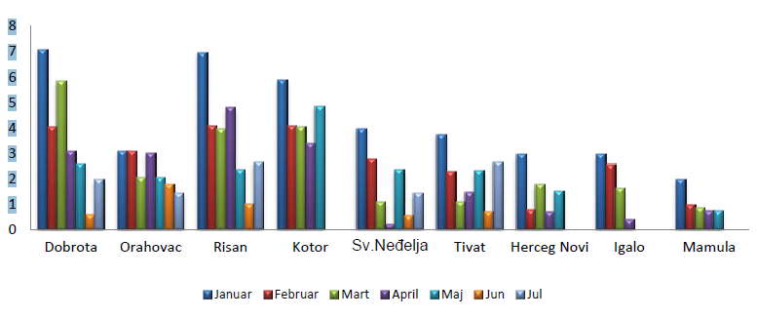
Grafikon 19 - Koncentracija nitrata (µmol/l)

Povišeni sadržaj nitrita može se javiti pri procesu amonijačnih jedinjenja i organskih materija, a i pri redukciji nitrata u nitrite. Oksidacija amonijačnih jedinjenja često je izazvana djelatnošću nitrifikujućih bakterija. Kada se nitriti nađu u vodi u značajnoj količini, to je znak zagađenja otpadnim vodama. Najveća izmjerena koncenracija nitrita bila je u aprilu mjesecu I iznosila je 0,294μmol/l.
Amonijak u vodi je indikator moguće bakterijske aktivnosti, kanalizacionog i životinjskog otpada. Najveća izmjerena koncentacija amonijaka bila je u januaru mjesecu i iznosila je 0,234μmol/l.
Povišen sadržaj fosfata u vodama ukazuje na njihovo zagađenje, jer jedinjenja fosfora nastaju kao produkti raspadanja složenih organskih materija. Fosfati u vodu dospijevaju usled primjene vještačkih đubriva, otpadnih voda iz naselja i industrijskog otpada.

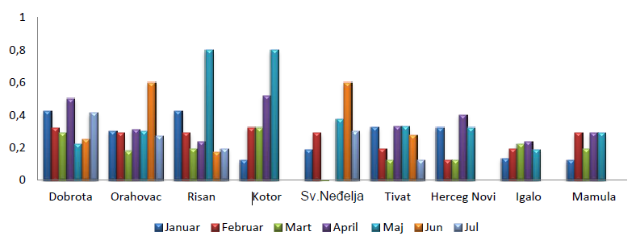
Grafikon 20 - Koncentracija fosfata (µmol/l)

Koncentracija hlorofila a je indikator stepena eutrofikacije u morskim ekosistemima. Visoke vrijednosti hlorofila a kao glavnog pokazatelja eutrofikacije ukazuju na povećanu organsku produkciju.

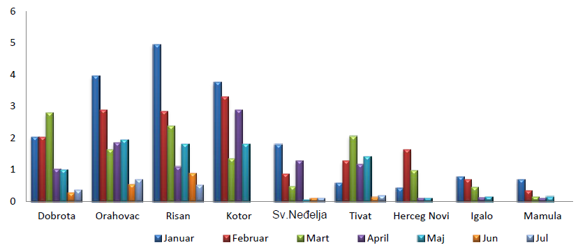
Grafikon 21 - Koncentracija hlorofila a (mg/l)

Hlorofil a se veže za dinamiku fitoplanktonske komponente. U proljećnim mjesecima (april i maj) rastu temperatura vode i intenzitet svjetlosti i u fotičkoj zoni su nutrijenti prisutni u dovoljnoj količini nakon zimske cirkulacije i miješanja slojeva vode, tako i unošenjem nutrijenata padavinama i podvodnim izvorima. U aprilu i maju rastu temperatura vode i intenzitet svjetlosti i u fotičkoj zoni su nutrijenti prisutni u dovoljnoj količini kako miješanjem slojeva vode nakon zimske cirkulacije, tako i donosom nutrijenata padavinama i podvodnim izvorima. Ovo su idealni uslovi za brz i intenzivan razvoj fitoplanktona, posebno u zalivskom području.
Obzirom na dugoročnost posljedica, eutrofikacija je jedan od najznačajnijih negativnih trendova u vezi sa vodama. Porast sadržaja nutrijenata izaziva pretjerani rast pojedinih biljnih vrsta i dovodi do nestajanja drugih vrsta gdje narušava ekološku ravnotežu. Kiseonik se troši u višku neiskorištene organske materije, a u uslovima raslojavanja vodenog stupca ne može se nadoknaditi iz dovoljno zasićenih slojeva. Zbog anoksije može doći do nepovoljnih promjena u sastavu bentosnih zajednica porastom udjela vrsta manje korisnih za prehrambeni lanac ili onih čiji su metabolički proizvodi toksični.
Kako bismo odredili kvalitet mora odnosno stepen eutrofikacije definisan je TRIX indeks koji predstavlja numeričku vrijednost stepena eutrofikacije priobalnih voda i koji je izražen trofičkom skalom od 0 do 10 TRIX jedinica. Gdje je trofički indeks 0 on je pokazatelj niske eutrofikacije, a indeks 10 je pokazatelj ekstremno eutrofičnog područja.
Trofični indeks TRIX je izračunat po formuli Vollenweidera (1998):

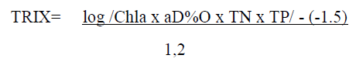
gdje je:
Chla - hlorofil u koncentraciji (μg/l),
aD%O- je kiseonik kao apsolutni procenat (%) odstupanja,
N- totalni azot,
P- totalni fosfor.

Najveća vrijednost za Trix indeks izmjerena je u februaru mjesecu i iznosila je 4,58.

4.2.2 Mikrobiloški parametri

Mikrobiološki indikatori zagađenja (totalni koliformi, fekalni koliformi, E.colli i fekalne streptokoke) ispitani su sa 0.5 m morske površine u periodu od avgusta 2014. do marta 2015. godine.

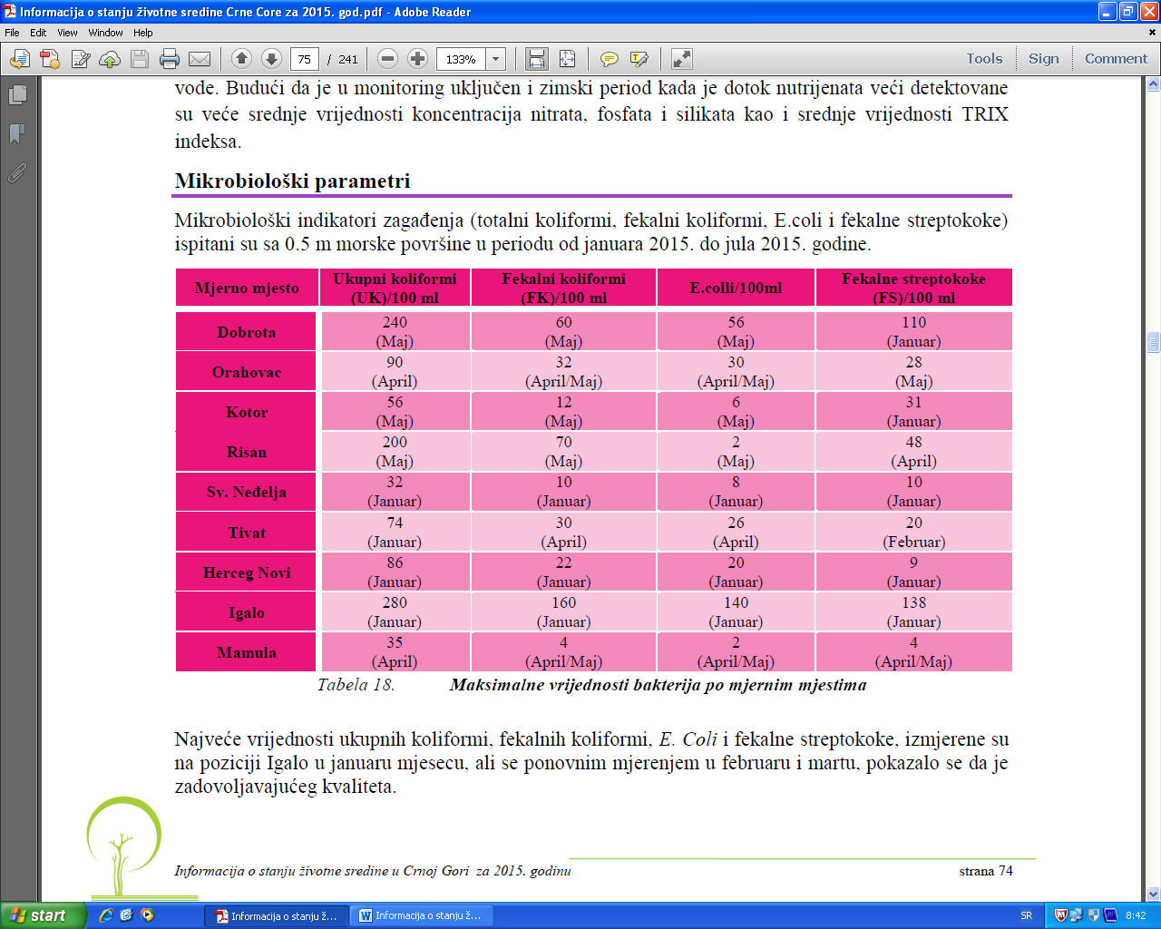
Tabela 9 - Maksimalne vrijednosti bakterija

Totalni koliformi u nekim slučajevima ne moraju biti specifični pokazatelji zagađenja fekalnog porijekla, mogu biti utvrđeni u uzorcima kao rezultat donosa određene količine zemlje sa kopna pa takve bakterije duže preživljavaju u moru. Veći broj fekalnih koliforma ukazuje na skorije zagađenje dok fekalne streptokoke ukazuju na nešto “starije“ zagađenje budući da ova grupa bakterija duže preživljava u morskoj vodi.

Na lokaciji Tivat mali broj fekalnih streptokoka detektovan je u januaru i februaru i aprilu, a takodje i fekalnih koliforma. U odnosu na Uredbu o klasifikaciji i kategorizaciji površinskih i podzemnih voda, voda je odličnog kvaliteta i pripada klasi K1 klasi.

4.3 Fitoplankton i zooplankton

Rezultati istraživanja fitoplanktonske komponente su sprovedeni u periodu od januara do jula mjeseca 2015. godine. Uzorkovanje je vršeno je na površini, na 5 pozicija u Bokokotorskom zalivu.
Januar - Brojnost mikroplanktona na svim pozicijama izuzev na poziciji OS-1-IBM kretala se do 105 ćelija/l. Najveća brojnost mikroplanktona - veće veličinske frakcije je bila na poziciji E-2 –Tivat I iznosila je 5.91 x 105 ćelija/l. Minimalna zabilježena brojnost mikroplanktona na svim pozicijama je bila na poziciji OS-1-IBM i iznosila je 8.96 x 104 ćelija/l, dok je i na poziciji OS-3- Sveta nedelja vrijednost mikroplanktona bila niža i iznosila je 1.03 x 105 ćelija/l. Na preostalim pozicijama brojnost mikroplanktona se kretala do 105 ćelija/l. Maksimalna abundanca nanoplanktona-manje veličinske frakcije je bila na poziciji OS-2- Orahovac i iznosila je 3.59 x 105 ćelija/l, dok je povećana bila i na poziciji E-2-Tivat (3.01 x 105 ćelija/l). Minimalna abundanca nanoplanktona je bila na poziciji na kojoj je mikroplankton bio minimalan, a to je pozicija OS-1-IBM (1.56 x 105 ćelija/l). Dijatomeje tokom ovog mjeseca su bile dominante na svim pozicijama. To se objašnjava time, što je ova grupa organizama lako prilagodljiva na promjene spoljašnje sredine i zbog toga je prisutna tokom čitave godine, s tim što se bolje razvijaju u hladnijem periodu, periodu manjeg saliniteta i temperature, a dinoflagelati dominiraju u toplijem periodu, s obzirom da preferiraju veći salinitet i temperaturu I manju turbulenciju vodenih masa. Maksimalna vrijednost dijatomeja je nađena na istoj poziciji na kojoj je zabilježena maksimalna vrijednost mikroplanktona, a to je pozicija E-2-Tivat (5.91 x 105 ćelija/l). Minimalna abundanca dijatomeja je bila na poziciji OS-1 -IBM (8.96 x 104 ćelija/l) na kojoj je i mikroplankton bio najniži. Vrijednosti dinoflagelata su bile dosta niske i kretale su se do 103 ćelija/l, samo na jednoj poziciji OS-3- Sveta nedelja. To je ujedno i bila najveća brojnost dinoflagelata. Najmanja brojnost dinoflagelata je bila na pozicijama RI-Risan i E-2-Tivat svega 80 ćelija/l. Na poziciji OS-1-IBM dinoflagelate nisu zabilježene. Frakcija ostalo koju su činile kokolitoforide, silikoflagelate i hlorofite je zabilježena samo na dvije pozicije (OS-2-Orahovac i E-2-Tivat). Brojnost se kretala do 102 ćelija/l. U mikrofitoplanktonu (veća veličinska frakcija) dominirale su dijatomeje na svim pozicijama, dok su dinoflagelate bile manje zastupljene. Od dijatomeja najviše su bile zastupljene vrste: Bacteriastrum hyalinum, Chetoceros affinis, Skeletonema spp., Navicula spp., Pseudo-nitzschia spp., Thalassionema nitzschioides. Česte, ali nisu bile prisutne na svim pozicijama su bile vrste Guinardia flaccida, Asterionelopsis glacialis, Thalassionema fraunfeldii. Od dinoflagelata zabilježene su vrste: Prorocentrum micans, P. minimum, P. triestinum, Neoceratium fusus. Na svim pozicijama bila je prisutna vrsta Thalassionema nitzschioides sa brojnošću do 105 ćelija/l. Dijatomeje iz roda Skeletonema su dostizale brojnost do 105 ćelija/l, dok su ostale dominantne vrste dostizale brojnost do 104 ćelija/l. Od ostalih vrsta dijatomeja koje su bile česte, Asterionelopsis glacialis je dostizao brojnost od 103 ćelija/l. Dinoflagelat Prorocentrum micans je bio prisutan na svim pozicijama sa malom brojnošću do 80 ćelija/l. Vrsta Prorocentrum minimum je dostizala brojnost do 103 ćelija/l. Toksični dinoflagelati iz roda Dinophysis nisu zabilježeni. Od hlorofita prisutna na nekim pozicijama je bila vrsta iz roda Pediastrum.
Februar - Brojnost mikroplanktona kretala se od 104 do 106 ćelija/l. Vrijednosti mikroplanktona su bile uglavnom veće na pozicijama u Kotorskom zalivu u poređenju sa pozicijama u Tivatskom i dostizale su brojnost i do 106 ćelija/l. To se objašnava većim dotokom nutijenata u zatvorenijem Kotorskom zalivu. Najveća brojnost mikroplanktona je bila na poziciji OS-1–IBM gdje je iznosila 2.53 x 106 ćelija/l. Dosta visoka brojnost je bila i na poziciji RI –Risan gdje je iznosila 8.78 x 105 ćelija/l. Na poziciji u Tivatskom zalivu, OS-3-Sveta nedelja brojnost mikroplanktona je dostizala vrijednost od 5.68 x 105 ćelija/l. Minimalna brojnost mikroplanktona je bila na poziciji E-2-Tivat (5.53 x 104 ćelija/l). Nanoplankton –manja veličinska frakcija fitoplanktona je bio najveći na poziciji
OS-1 -IBM (4.43 x 105 ćelija/l), na kojoj je zabilježena maksimalna brojnost mikroplanktona. Najniža vrijednost nanoplanktona je zabilježena na poziciji E-2-Tivat (2.54 x 105 ćelija/l) na kojoj je i mikroplankton bio najmanje brojan. Fitoplanktonska grupa- dijatomeje je bila dominantna na svim pozicijama u februaru mjesecu 2015. godine. Maksimalna vrijednost dijatomeja je nađena na poziciji OS-1-IBM (2.54 x 106 ćelija/l) na kojoj je zabilježena maksimalna vrijednost mikroplanktona, dok je na poziciji RI –Risan iznosila 8.76 x 105 ćelija/l. Minimalna abundanca dijatomeja je bila na poziciji
E-2 –Tivat (5.42 x 104 ćelija/l), na kojoj je i mikroplankton bio najniži, što nam potvrđuje dominantnost ove fitoplanktonske grupe. Vrijednosti dinoflagelata su se kretale do 103 ćelija/l. Najveća brojnost dinoflagelata je bila na poziciji OS-1-IBM i iznosila je 2.05 x 103 ćelija/l. Najmanja brojnost dinoflagelata je bila na poziciji OS-3-Sveta nedelja i iznosila je 520 ćelija/l. Kokolitoforide I silikoflagelate nisu zabilježene u februaru mjesecu 2015. godine. U mikrofitoplanktonu dominirale su dijatomeje na svim pozicijama, dok su dinoflagelate bile manje zastupljene. Od dijatomeja najviše su bile zastupljene vrste Chaetoceros affinis, Melosira nummuloides, Skeletonema spp., Navicula spp., Pseudo-nitzschia spp., Thalassionema nitzschioides. Od dinoflagelata dominantne su bile vrste: Prorocentrum micans, Neoceratium tripos, Protoperidinium diabolum, P. crassipes. Na svim pozicijama bile su prisutne dijatomeje iz roda Skeletonema, iz roda Pseudo-nitzschia i vrsta Thalassionema nitzschioides. Dijatomeje iz roda Skeletonema su bile najbrojnije sa vrijednošću do 106 ćelija/l na poziciji -OS-1-IBM. Dijatomeje iz roda Pseudo-nitzschia i vrsta Thalassionema nitzschioides dostizale su brojnost do 104 odnosno 103 ćelija/l. Vrsta Melosira nummuloides je bila česta sa malom brojnošću. Vrsta Chaetoceros affinis nije bila prisutna na svim pozicijama OS-1-IBM, ali na pozicijama na kojima je bila zastupljene dostizala je brojnost do 104 ćelija/l. Dinoflagelat Prorocentrum micans je bio prisutan na svim pozicijama sa brojnošću do 103 ćelija/l. Toksičan dinoflagelat Prorocentrum minimum je bio prisutan na samo jednoj poziciji OS-1 –IBM sa brojnošću od 103 ćelija/l. Toksični dinoflagelati Dinophysis acuminata, D. acuta i D. fortiii su zabilježeni sa malom brojnošću. Dinoflagelati Neoceratium tripos, Protoperidinium crassipes i P. diabolum su bili česti, ali sa malom brojnošću.
Mart - Brojnost mikroplanktona kretala se od 104 do 105 ćelija/l. Vrijednosti mikroplanktona su bile veće na pozicijama u Kotorskom i Risanskom zalivu u poređenju sa pozicijama u Tivatskom i dostizale su brojnost do 105ćelija/l. To se objašnava većim dotokom nutijenata u zatvorenijem Kotorskom zalivu. Najveća brojnost mikroplanktona je bila na poziciji RI –Risan gdje je iznosila 4.23 x 105 ćelija/l. Na poziciji u Tivatskom zalivu, OS-3 -Sveta nedelja brojnost mikroplanktona je dostizala vrijednost od 1.05 x 105 ćelija/l. Minimalna brojnost mikroplanktona je bila na poziciji E-2- Tivat (9.27 x 104 ćelija/l). Nanoplankton –manja veličinska frakcija fitoplanktona je bio najveći na poziciji RI-Risan (4.44 x 105 ćelija/l), na kojoj je zabilježena i maksimalna brojnost mikroplanktona. Najniža vrijednost nanoplanktona je zabilježena na poziciji OS-1 –IBM (2.43 x 105 ćelija/l). Fitoplanktonska grupa- dijatomeje je bila dominantna na svim pozicijama u martu mjesecu 2015. godine. Maksimalna vrijednost dijatomeja je nađena na poziciji RI –Risan (3.86 x 105 ćelija/l) na kojoj je zabilježena maksimalna vrijednost mikroplanktona, dok je na poziciji OS-2–Orahovac iznosila 1.67 x 105 ćelija/l. Minimalna abundanca dijatomeja je bila na poziciji E-2-Tivat (8.36 x 104 ćelija/l), na kojoj je i mikroplankton bio najniži, što nam potvrđuje dominantnost ove fitoplanktonske
grupe. Vrijednosti dinoflagelata su se kretale do 105 ćelija/l. Najveća brojnost dinoflagelata je bila na poziciji RI –Risan 1.19 x 105 ćelija/l. Najmanja brojnost dinoflagelata je bila na poziciji OS-3- Orahovac i iznosila je 5.28 x 103 ćelija/l. Brojnost kokolitoforida i silikoflagelata je na jednoj poziciji (E-2-Tivat) iznosila 103 ćelija/l, dok je na ostalim pozicijama brojnost iznosila do 102 ćelija/l. U mikrofitoplanktonu dominirale su dijatomeje na svim pozicijama, dok su dinoflagelate bile manje zastupljene. Od dijatomeja najviše su bile zastupljene vrste Coscinodiscus perforatus, Chaetoceros affinis, Leptocylindrus danicus, L. minimus, Hemiaulus hauckii, Skeletonema spp., Navicula spp., Pseudo-nitzschia spp., Thalassionema nitzschioides, Th. fraunfeldii. Od dinoflagelata dominantne su bile vrste: Prorocentrum micans, Neoceratium tripos, N. furca, N. fusus, Protoperidinium diabolum, P.crassipes. Vrsta Leptocylindrus danicus je bila dosta brojna sa vrijednošću do 105 ćelija/l na poziciji RI-Risan. Dijatomeje iz roda Pseudo-nitzschia i vrsta Thalassionema nitzschioides dostizale su brojnost do 105 odnosno 104 ćelija/l. Vrsta Leptocylindrus minimus je bila česta sa brojnošću do 104 ćelija/l. Vrsta Chaetoceros affinis nije bila prisutna na svim pozicijama, ali na pozicijama na kojima je bila zastupljene dostizala je brojnost do 103 ćelija/l. Dinoflagelat Prorocentrum micans je bio prisutan na svim pozicijama sa brojnošću do 103 ćelija/l. Toksičan dinoflagelat Prorocentrum minimum je bio prisutan na samo jednoj poziciji OS-2-Orahovac sa brojnošću od 103 ćelija/l. Toksični dinoflagelati Dinophysis acuminata, D. acuta, D. caudata, D. fortiii i D. tripos su zabilježeni tokom istraživanja. Toksični dinoflagelat Phalacroma rotundatum je zabilježen sa malom brojnošću. Dinoflagelati Neoceratium tripos i N. furca su bili česti sa brojnošću do 104 ćelija/l.
April - Rezultati fitoplanktonskih analiza pokazuju da je brojnost mikroplanktona bila niža u odnosu na mart mjesec iste godine i kretala se od 103 do 104 ćelija/l. Vrijednosti mikroplanktona su se na svim pozicijama, sem pozicije RI-Risan kretale do 104 ćelija/l, dok je na poziciji RI-Risan zabilježena najmanja brojnost mikroplanktona (8.04 x 103 ćelija/l). Najveća brojnost mikroplanktona je bila na poziciji OS-1 -IBM gdje je iznosila 2.79 x 104 ćelija/l. Na poziciji u Tivatskom zalivu, OS-3 Sveta nedelja brojnost mikroplanktona je dostizala vrijednost od 2.69 x 104 ćelija/l. Nanoplankton –manja veličinska frakcija fitoplanktona je bio najveći na poziciji OS-1 -IBM (3.43 x 105 ćelija/l), na kojoj je zabilježena i maksimalna brojnost mikroplanktona. Najniža vrijednost nanoplanktona je zabilježena na poziciji E-2-Tivat (2.75 x 105 ćelija/l). Fitoplanktonska grupa- dijatomeje je bila dominantna na svim pozicijama, sem na poziciji OS-1-IBM na kojoj su dominirale kokolitoforide. Maksimalna vrijednost dijatomeja je nađena na poziciji OS-3-Sveta nedelja (2.35 x 104 ćelija/l) na kojoj je zabilježena i povećana brojnost mikroplanktona, dok je na poziciji OS-2-Orahovac iznosila 1.92 x 104 ćelija/l. Minimalna abundanca dijatomeja je bila na poziciji RI-Risan (4.14 x 103 ćelija/l), na kojoj je I mikroplankton bio najniži. Vrijednosti dinoflagelata su se kretale do 103 ćelija/l. Najveća brojnost dinoflagelata je bila na poziciji OS-1 -IBM 6.64 x 103 ćelija/l. Najmanja brojnost dinoflagelata je bila na poziciji OS-3-Sveta nedelja i iznosila je svega 280 ćelija/l. Brojnost kokolitoforida i silikoflagelata je na poziciji OS-1-IBM iznosila 1.45 x 104 ćelija/l i dominirala je u odnosu na dijatomeje I dinoflagelate, dok je na ostalim pozicijama brojnost iznosila do 103 ćelija/l. U mikrofitoplanktonu dominirale su dijatomeje na skoro svim pozicijama. Od dijatomeja najviše su bile zastupljene vrste Coscinodiscus perforatus, Proboscia alata, Licmophora flabellata, Amphora ostrearia, Navicula spp., Pseudo-nitzschia spp., Thalassionema nitzschioides. Od dinoflagelata dominantne su bile vrste: Prorocentrum micans, Neoceratium tripos, N. furca, Protoperidinium crassipes. Dijatomeje iz roda Pseudo-nitzschia i vrsta Thalassionema nitzschioides su bile zastupljene na svim pozicijama sa brojnošću do 104 odnosno 102 ćelija/l. Vrste Coscinodiscus perforatus i Proboscia alata su bile česte, ali sa malom brojnošću. Dinoflagelat Prorocentrum micans je bio prisutan na svim pozicijama sa brojnošću do 103 ćelija/l. Toksičan dinoflagelat Prorocentrum minimum je bio prisutan na jednoj poziciji OS-2-Orahovac sa brojnošću od 103 ćelija/l. Toksični dinoflagelati Dinophysis acuminata I D. fortiii nisu zabilježeni na svim pozicijama I njihova brojnost je dostizala do 102 ćelija/l. Dinoflagelat Neoceratium tripos je bio čest sa brojnošću do 103 ćelija/l.
Maj - Brojnost mikroplanktona bila veća u odnosu na april mjesec iste godine i kretala se od 104 do 105 ćelija/l. Vrijednosti mikroplanktona su se na svim pozicijama, sem pozicije OS-1-IBM kretale do 104 ćelija/l, dok je na poziciji OS-1-IBM zabilježena najveća brojnost mikroplanktona (1.70 x 105 ćelija/l). Najmanja brojnost mikroplanktona je bila na poziciji E-2-Tivat gdje je iznosila 1.94 x 104 ćelija/l. Nanoplankton –manja veličinska frakcija fitoplanktona je bio najveći na poziciji OS-1-IBM (3.03 x 105 ćelija/l), na kojoj je zabilježena i maksimalna brojnost mikroplanktona. Najniža vrijednost nanoplanktona je zabilježena na poziciji RI-Risan (2.04 x 105 ćelija/l). Fitoplanktonska grupa dijatomeje je bila dominantna na svim pozicijama. Maksimalna vrijednost dijatomeja je nađena na poziciji OS-1-IBM (9.41 x 104 ćelija/l) na kojoj je zabilježena i maksimalna brojnost mikroplanktona, dok je na poziciji OS-2-Orahovac iznosila 6.46 x 104 ćelija/l. Minimalna abundanca dijatomeja je bila na poziciji E-2-Tivat (1.40 x 104 ćelija/l), na kojoj je i mikroplankton bio najniži. Vrijednosti dinoflagelata su se kretale do 104 ćelija/l. Najveća brojnost dinoflagelata je bila na poziciji OS-1-IBM 1.18 x 104 ćelija/l. Najmanja brojnost dinoflagelata je bila na poziciji OS-3- Sveta nedelja i iznosila je svega 160 ćelija/l. Kokolitoforide i silikoflagelate su bile najbrojnije na poziciji OS-1-IBM iznosila 6.44 x 104 ćelija/l, dok je na poziciji OS-2-Orahovac brojnost iznosila 2.36 x 104 ćelija/l. Najmanja brojnost kokolitoforida i silikoflagelata je bila na poziciji OS-3 Sveta nedelja i iznosila je 3.18 x 103 ćelija/l. U mikrofitoplanktonu dominirale su dijatomeje na skoro svim pozicijama. Od dijatomeja najviše su bile zastupljene: Bacteriastrum hyalinum, Chaetoceros affinis, Ch. tetrastichon, Proboscia alata, Navicula spp., Pseudo-nitzschia spp., Thalassionema nitzschioides. Od dinoflagelata dominantne su bile vrste: Prorocentrum micans, Neoceratium tripos, N. furca, N. fusus. Dijatomeje iz
roda Pseudo-nitzschia su bile zastupljene na svim pozicijama sa brojnošću do 104 ćelija/l. Vrsta Thalassionema nitzschioides je bila prisutna na svim pozicijama ali sa manjom brojnošću. Vrste Chaetoceros affinis i Ch. tetrastichon su dostizale brojnost do 104 ćelija/l odnosno 103 ćelija/l.
Jun - Brojnost mikroplanktona bila slična sa brojnošću u maju mjesecu iste godine i kretala se od 104 do 105 ćelija/l. Vrijednosti mikroplanktona su se na pozicijama u Kotorskom i Risanskom zalivu kretale do 105 ćelija/l, doik su se na pozicijama u Tivatskom zalivu kretale do 104 ćelija/l. Najveća brojnost mikroplanktona je zabilježena na poziciji OS-1-IBM od 1.59 x 105 ćelija/l, dok je visoka bila i na pozicijama OS-2-Orahvac i RI-Risan od 1.56 i 1.50 x 105 ćelija/l. U Tivatskom zalivu, najveća brojnost mikroplanktona je bila na poziciji OS-3 Sveta nedelja od 6.51 x 104 ćelija/l. Najmanja brojnost mikroplanktona je bila na poziciji E-2-Tivat gdje je iznosila 1.97 x 104 ćelija/l.
Nanoplankton –manja veličinska frakcija fitoplanktona je bio najveći na poziciji OS-1 IBM (3.10 x 105 ćelija/l), na kojoj je zabilježena i maksimalna brojnost mikroplanktona. Najniža vrijednost nanoplanktona je zabilježena na poziciji E-2-Tivat (1.55 x 105 ćelija/l). Fitoplanktonska grupa-dijatomeje je bila dominantna na svim pozicijama. Maksimalna vrijednost dijatomeja je nađena na poziciji OS-1-IBM (1.55 x 105 ćelija/l) na kojoj je zabilježena i maksimalna brojnost mikroplanktona, dok je na pozicijama OS-2-Orahovac i RI-Risan brojnost bila povećana i iznosila je 1.52 i 1.46 x 105 ćelija/l. Minimalna abundanca dijatomeja je bila na poziciji E-2-Tivat (1.38 x 104 ćelija/l), na kojoj je i mikroplankton bio najniži. Vrijednosti dinoflagelata su se na svim pozicijama izuzev pozicije OS-3-Sveta nedelja kretale do 103 ćelija/l. Najveća brojnost dinoflagelata je bila na poziciji RI-Risan 3.36 x 103 ćelija/l. Najmanja brojnost dinoflagelata je bila na poziciji OS-3-Sveta nedelja i iznosila je svega 120 ćelija/l. Brojnost kokolitoforida i silikoflagelata je bila najveća na poziciji OS-3-Sveta nedelja 4.71 x 103 ćelija/l, dok je na poziciji E-2-Tivat brojnost iznosila 3.14 x 103 ćelija/l. Najmanja brojnost kokolitoforida i silikoflagelata je bila na poziciji RI-Risan i iznosila je 40 ćelija/l. U mikrofitoplanktonu dominirale su dijatomeje na skoro svim pozicijama. Od dijatomeja najviše su bile zastupljene: Bacteriastrum hyalinum, Chaetoceros affinis, Guinardia flaccida, Leptocylindrus danicus, Proboscia alata, Navicula spp., Pseudo-nitzschia spp., Thalassionema nitzschioides. Od dinoflagelata dominantne su bile vrste: Gyrodinium fusiforme, Prorocentrum micans, N. furca, N. fusus. Dijatomeje iz roda Pseudo-nitzschia su bile zastupljene na svim pozicijama sa brojnošću do 105 ćelija/l. Vrsta Thalassionema nitzschioides je bila prisutna na svim pozicijama ali sa manjom brojnošću. Vrste Bacteriastrum hyalinum i Chaetoceros affinis su dostizale brojnost do 103 ćelija/l. Proboscia alata je dostizala brojnost do 103 ćelija/l i bila je prisutna na svim pozicijama. Dinoflagelat Prorocentrum micans je bio prisutan na svim pozicijama sa brojnošću do 102 ćelija/l. Toksičan dinoflagelat Prorocentrum minimum je zabilježen na poziciji RI-Risan sa brojnošću od 1.57 x 103 ćelija/l. Toksični dinoflagelat Dinophysis acuminata je zabilježen na jednoj poziciji OS-3-Sveta nedelja sa malom brojnošću od svega 40 ćelija/l. Dinoflagelati Neoceratium fusus i Gyrodinium fusiforme su bili česti sa brojnošću do 102 ćelija/l. Od kokolitoforida najčešća je bila vrsta Rhabdosphaera tignifera.
Jul - Brojnost mikroplanktona bila je slična sa brojnošću mikroplanktona u maju i junu mjesecu iste godine i kretala se od 104 do 105 ćelija/l. Vrijednosti mikroplanktona su se na pozicijama u Kotorskom i Tivatskom zalivu kretale do 105 ćelija/l, dok su se na poziciji u Risanskom zalivu kretale do 104 ćelija/l. Najveća brojnost mikroplanktona je zabilježena na poziciji OS-3-Sveta nedelja od 1.82 x 105 ćelija/l. U julu mjesecu u Tivatskom zalivu zabilježene su najveće brojnosti mikroplanktona. Najmanja brojnost mikroplanktona je bila na poziciji RI-Risan gdje je iznosila 9.87 x 104 ćelija/l. Nanoplankton – manja veličinska frakcija fitoplanktona je bio najveći na poziciji OS-2-
Orahovac (3.14 x 105 ćelija/l), na kojoj nije zabilježena i maksimalna brojnost mikroplanktona. Najniža vrijednost nanoplanktona je zabilježena na poziciji E-2-Tivat (2.55 x 105 ćelija/l). Fitoplanktonska grupa- dijatomeje je bila dominantna na svim pozicijama. Maksimalna vrijednost dijatomeja je nađena na poziciji OS-3-Sveta nedelja (1.72 x 105 ćelija/l) na kojoj je zabilježena I maksimalna brojnost mikroplanktona. Minimalna abundanca dijatomeja je bila na poziciji RI-Risan (8.38 x 104 ćelija/l), na kojoj je i mikroplankton bio najniži. Dinoflagelate su se na svim pozicijama izuzev pozicije RI-Risan kretale do 103 ćelija/l. Najveća brojnost dinoflagelata je bila na poziciji RIRisan (1.02 x 104 ćelija/l). Najmanja brojnost dinoflagelata je bila na poziciji E-2-Tivat i iznosila je 3.78 x 103 ćelija/l. Brojnost kokolitoforida je bila najveća na pozicijama RI-Risan i E-2-Tivat I iznosila je 4.71 x 103 ćelija/l. Kokolitoforide nisu zabilježene na poziciji OS-1-IBM. U mikrofitoplanktonu dominirale su dijatomeje na skoro svim pozicijama. Od dijatomeja najviše su bile zastupljene: Bacteriastrum hyalinum, Chaetoceros affinis, Guinardia flaccida, Leptocylindrus danicus, Lioloma pacificum, Proboscia alata, Navicula spp., Pseudo-nitzschia spp., Thalassionema nitzschioides, Th. fraunfeldii. Od dinoflagelata dominantne su bile vrste: Diplopsalis lenticula, Gyrodinium fusiforme, Gymnodinium spp., Prorocentrum micans, P. minimum, N. furca. Dijatomeje iz roda Pseudo-nitzschia su bile zastupljene na svim pozicijama sa brojnošću do 105 ćelija/l. Vrsta Thalassionema nitzschioides je bila prisutna na svim pozicijama, ali sa manjom brojnošću do 103 ćelija/l. Vrste Bacteriastrum hyalinum i Chaetoceros affinis su dostizale brojnost do 104 ćelija/l. Proboscia alata je dostizala brojnost do 104 ćelija/l i bila je prisutna na svim pozicijama. Dinoflagelat Prorocentrum micans je bio prisutan na svim pozicijama sa brojnošću do 102 ćelija/l. Toksičan dinoflagelat Prorocentrum minimum je zabilježen na pozicijama RI-Risan sa brojnošću od 3.14 x 103 ćelija/l, na poziciji OS-1-IBM sa brojnošću od 4.71 x 103 ćelija/l i na poziciji OS-3-Sveta nedelja sa brojnošću od 1.57 x 103 ćelija/l. Toksični dinoflagelat Dinophysis acuminata je zabilježen na jednoj poziciji OS-2-Orahovac sa malom brojnošću od svega 40 ćelija/l. Toksični dinoflagelati Dinophysis acuta i D. caudata su zabilježeni na poziciji RI-Risan sa brojnošću od 80 odnosno 40 ćelija/l. Dinoflagelati Neoceratium furca i Gyrodinium fusiforme su bili česti sa brojnošću do 102 ćelija/l. Od
kokolitoforida najčešće su bile vrste Rhabdosphaera tignifera i Syracosphaera pulchra.
Na osnovu rezultata za period od januara do jula mjeseca možemo konstatovati da su gustine mikroplanktona kretale u opsegu reda veličine i do 106 ćelija/l što predstavlja povećanu brojnost karakterističnu za eutrofna područja (Kitsiou i Karydis 2001, 2002).
Većina vrsta koje su bile dominantne su karakteristične za područja bogata nutrijentima (Revelante I Gilmartin 1980, 1985, Pucher-Petković i Marasović 1980), što se slaže sa klasifikacijom vrsta prema njihovom nivou preferiranja eutrofičnosti (Yamada i sar. 1980). Ove vrste su indikatori stanja ekosistema, koje mogu da pokažu karakteristike jednog ekosistema. Prisustvo vrsta koje preferiraju područja bogata nutrijentima ukazuju na promjene koje se moraju pratiti. Toksične vrste iz roda Dinophysis (Dinophysis acuminata, D acuta i D. caudata, D. fortii) su zabilježene, ali ne još uvjek sa velikom brojnošću. Međutim, njihovo prisustvo upozorava na opasnost od njihovog prekomjernog razvoja i negativnog uticaja na živi svijet u moru. Toksični dinoflagelati Prorocentrum minimum I Phalacroma rotundatum su takođe zabilježeni. Dalja istraživanja bi trebala da daju odgovore na mnoga pitanja, a naročito da li će te promjene imati pozitivan ili negativan efekat.

4.4 Kvalitet vode HOT SPOT – ova

U okviru Programa ispitivanja kvaliteta vode HOT SPOT-ova izvršeno je uzorkovanje sedimenta u junu 2015. godine u Tivatskom zalivu. Uzorkovani sediment analiziran je u pogledu sadržaja teških metala: Cd, Hg, Cu, Ni, Pb, Zn, Cr i As.

Crna Gora kao i većina zemalja u okruženju, nije utvrdila kriterijume za ocjenu kvaliteta morskih sedimenata. Procjena zagađenja sedimenata teškim metalima često se vrši na osnovu Pravilnika o dozvoljenim količinama opasnih i štetnih materija u zemljištu („Sl.list RCG“, br. 18/97). Pravilnikom se propisuju maksimalno dozvoljene količine (MDK) za sledeće elemente: kadmijum, olovo, živa, arsen, hrom, nikal, bakar, cink, kobalt i molibden. Takođe, u nedostatku domaćih kriterijuma za procjenu kvaliteta sedimenta, u ovom izvještaju, isključivo u svrhu poređenja, korišćeni su standardi koje propisuje britanski Centar za okolinu, ribarstvo i akvakulturu-CEFAS, koji se odnose na
odlaganje bagerovanog materijala, kao i kanadski kriterijumi kvaliteta propisani u Vodiču za kvalitet sedimenta u cilju zaštite vodenog svijeta (Canadian Sediment Quality Guidelines for the Protection of Aquatic Life).

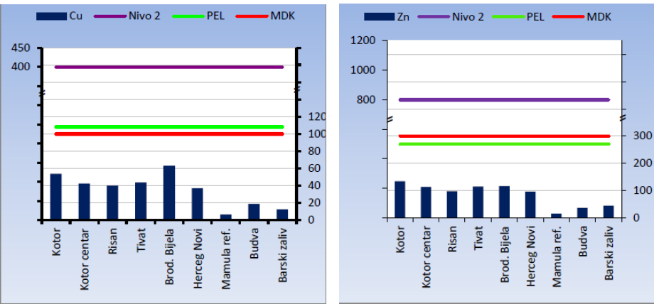
Grafikon 22 - Maseni udio Cu i Zn u uzorcima površinskog sedimenta u mg/kg suve mase

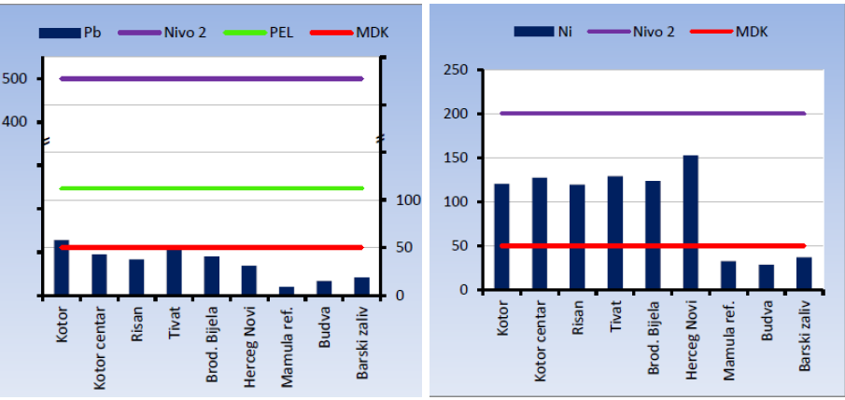
Grafikon 23 - Maseni udio Pb i Ni u uzorcima površinskog sedimenta u mg/kg suve

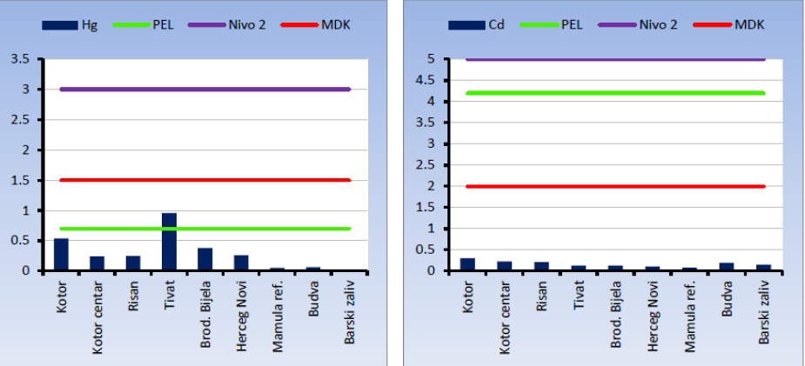
Grafikon 24 - Maseni udio Hg i Cd u uzorcima površinskog sedimenta u mg/kg suve

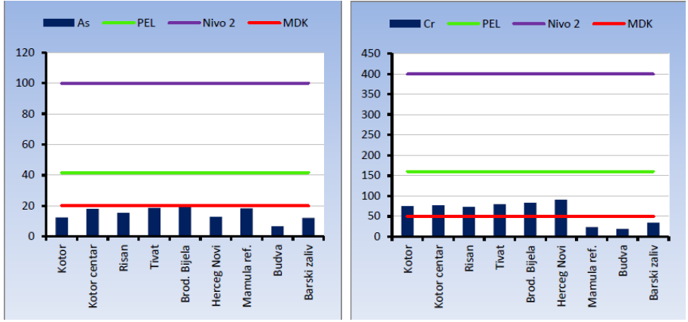
Grafikon 25 - Maseni udio As i Cr u uzorcima površinskog sedimenta u mg/kg suve mase

Na lokaciji Tivat sadržaj bakra značajno je ispod MDK propisanih nacionalnim Pravilnikom i PEL7 nivoa kanadskih smjernica, odnosno višestruko manji od sadržaja bakra nivoa akcije 2 prema CEFAS kriterijumu. Udio Cu je iznad ISQG vrijednosti, što ukazuje da se povremeno može očekivati neželjeno dejstvo na vodene organizme. Nivo Cu je između nivoa 1 i 2, te su neophodna dalja ispitivanja da bi se definisalo da li bakar u ovom sedimentu predstavlja značajnu opasnost za organizme.
Na lokaciji Tivat sadržaj Zn je ispod ISQG vrijednosti i nivoa akcije 1 i kao takav ne predstavlja potencijalnu opasnost za žive organizme, a malo je vjerovatno da može uticati na odluke u pogledu odlaganja takvog sedimenta u more. Maseni udio Zn višestruko je manji od nivoa PEL, nivoa akcije 2 i MDK vrijednosti propisanih Pravilnikom.
Udio Pb je nešto povećan u odnosu na MDK propisanih Pravilnikom na lokaciji Tivat. Sadržaj Pb je između ISQG i PEL nivoa i ovi sedimenti mogu biti opasni za izložene organizme, ali je neophodno njihovo dalje istraživanje u pogledu uticaja nivo olova na žive organizme. Sadržaj Pb zahtijeva dalja ispitivanja kvaliteta matriksa u pogledu adekvatnosti za odlaganje u more, jer se nalazi između vrijednosti nivoa akcije 1 i 2.
U poređenju sa Pravilnikom udio Ni je dva do tri puta veći od maksimalno dozvoljenih količina opasnih i štetnih materija MDK u zemljištu na lokaciji Tivat. Prema CEFAS-ovim kriterijumima u pogledu odlaganja sedimenta u more, sediment ima udio Ni između nivoa akcije 1 i 2, te stoga zahtijeva dalje razmatranje i testiranje prije konačne odluke u pogledu njegovog odlaganja u more.
Na lokaciji Tivat udio žive je iznad PEL vrijednosti. Prema ovom standardu, takav sadržaj Hg ukazuje na značajnu i neposrednu biološku opasnost sedimenta i zahtijeva djelovanje u cilju poboljšanja njegovog kvaliteta. U sediment je sadržaj Hg iznad nivoa akcije 1 i može da utiče na odluke u pogledu odlaganja takvih sedimenata u more, u skladu sa CEFAS-ovim preporukama.
Na lokaciji Tivat u pogledu sadržaja kadmijuma, sediment ima manju vrijednost u odnosu na MDK propisane vrijednosti, a višestruko manju od PEL i vrijednosti nivoa akcije 2. Cd je prisutan sa udjelom koji je manji od ISQG i nivoa akcije 1, pa takav sediment ne predstavlja opasnost za biotu i ne bi imao poseban uticaj u pogledu odlučivanja o njegovom odlaganju u more. Dakle, kvalitet sedimenta smatra se prihvatljivim sa stanovišta sva tri kriterijuma.
Sadržaj As je između ISQG nivoa i PEL vrijednosti i prema kanadskim kriterijumima može povremeno da ima negativno biološko dejstvo. Sadržaj arsena ispod je MDK i ispod nivoa akcije 1, pa prema tom kriterijumu njegov nivo ne bi uticao u pogledu odluka za odlaganje takvog materijala u more.
Sadržaj hroma je povećan u odnosu na MDK na lokaciji Tivat. Udio Cr nalazi se između vrijednosti ISQG i PEL, odnosno između nivoa akcije 1 i 2, pa ovaj sediment može imati negativno biološko dejstvo i može uticati na odluke u pogledu odlaganja sedimenta sa ovim sadržajem Cr u more. Svakako, potencijalna opasnost Cr na okolni živi svijet u tom slučaju zahtijeva dodatna ispitivanja, testiranja u pogledu kvaliteta sedimenta (utvrđivanje prirodnih koncentracija hroma, biološko testiranje za procjenu toksikološke opasnosti i drugo).
U cilju određivanja trenda zagađenja u pogledu sadržaja teških metala u sedimentu, neophodno je kontinuirano sprovoditi monitoring sedimenta da bi dobili neke opsežnije zaključke u tom pogledu, potrebno je najmanje deset godina redovnog programa.

5 Zemljište

Pod zemljištem se podrazumijeva površinski sloj zemljine kore. Sprovođenje monitoringa zemljišta, kao jedne od mjera zaštite i očuvanja zemljišta, predstavlja preduslov očuvanja kvalitetnog života, ali i opstanka živog svijeta. U slučaju trajnog isključenja zemljišta, ono se više ne može dovesti u prvobitno stanje. Uzroci trajnog isključenja zemljišta su izgradnja saobraćajnica, stambenih naselja, industrijskih i energetskih objekata.
U određenim količinama, teški metali se prirodno nalaze u zemljištu i vode porijeklo od matične stijene, odnosno supstrata na kojem je zemljište nastalo. U površinskim slojevima zemljišta često se mogu naći i teški metali koji nisu geohemijskog već antropogenog porijekla, odnosno, dospjeli su u zemljište kao posledica različitih ljudskih aktivnosti (industrija, sagorijevanje fosilnih goriva, primjena agrohemikalija, atmosferska depozicija...).
Pored neorganskih zagađujućih materija, u zemljištu su često prisutne i brojne organske zagađujuće materije koje zbog niske biodegradabilnosti nazivaju perzistentnim (perzistentni organski polutanti tzv. POPs) u koje spadaju policiklični aromatični ugljovodonici (PAH), polihlorovani bifenili (PCB) i ostaci pesticida i njihovih metabolita.
U odnosu na ruralna, urbana zemljišta su često više izložena antropogenom uticaju zbog veće gustine naseljenosti, intenziteta saobraćaja, blizine industrije itd. Dugotrajno unošenje zagađujućih materija u zemljište može dovesti do smanjenja njegovog puferskog kapaciteta što kao posledicu može imati trajnu kontaminaciju zemljišta i podzemnih voda.
Postoji nekoliko načina kojima zagađujuće supstance iz zemljišta mogu dospjeti u ljudski organizam. Najvažniji od njih je povezanost zemljišta sa uobičajenim ljudskim aktivnostima, kojima čovjek dolazi u kontakt sa zemljištem boraveći u parkovima, na igralištima, stambenim zonama, industrijskim, komercijalnim i drugim objektima. Drugi način po značaju je odnos zemljište – korisne biljke – čovjek, kada čovjek dolazi u dodir sa zagađujućim supstancama posredno, preko biljaka koje uzgaja na zagađenim zemljištima.
Na području opštine Tivat u 2015. godini uzorkovanje je izvršeno na lokacijama: Tivatsko polje (zemljište pored saobraćajnice), kod trafostanice Gradiošnica i dječije igralište na Trgu Dara Petkovića, a rezultati ispitivanja su upoređivani sa maksimalno dozvoljenim koncentarcijama (MDK) normiranim Pravilnikom dozvoljenim količinama opasnih i štetnih materija u zemljištu i metodama za njihovo ispitivanje („Sl. list RCG“, br. 18/97).
Rezultati ispitivanja zagađenosti zemljišta na teritoriji Tivta u 2015. godini ukazuju da na lokaciji Tivatsko polje postoji odstupanje od norme propisane Pravilnikom u pogledu sadržaja neorganskih polutanata fluora, nikla i hroma, dok je sadržaj ostalih neorganskih i organskih polutanata ispod MDK normiranih Pravilnikom. U uzorku zemljišta uzorkovanom na lokaciji pored trafostanice Gradiošnica sadržaj PCB je ispod granice detekcije instrumenta, kao i sadržaj dioksina i furana. Rezultati analiza na dječijem igralištu na Trgu Dara Petkovića ukazuju da je koncentracija poliaromatičnih ugljovodonika i nekih PCB kongenera još uvijek iznad MDK utvrđenih Pravilnikom. Sadržaj svih ostalih neorganskih i organskih polutanata je ispod MDK normiranih Pravilnikom.

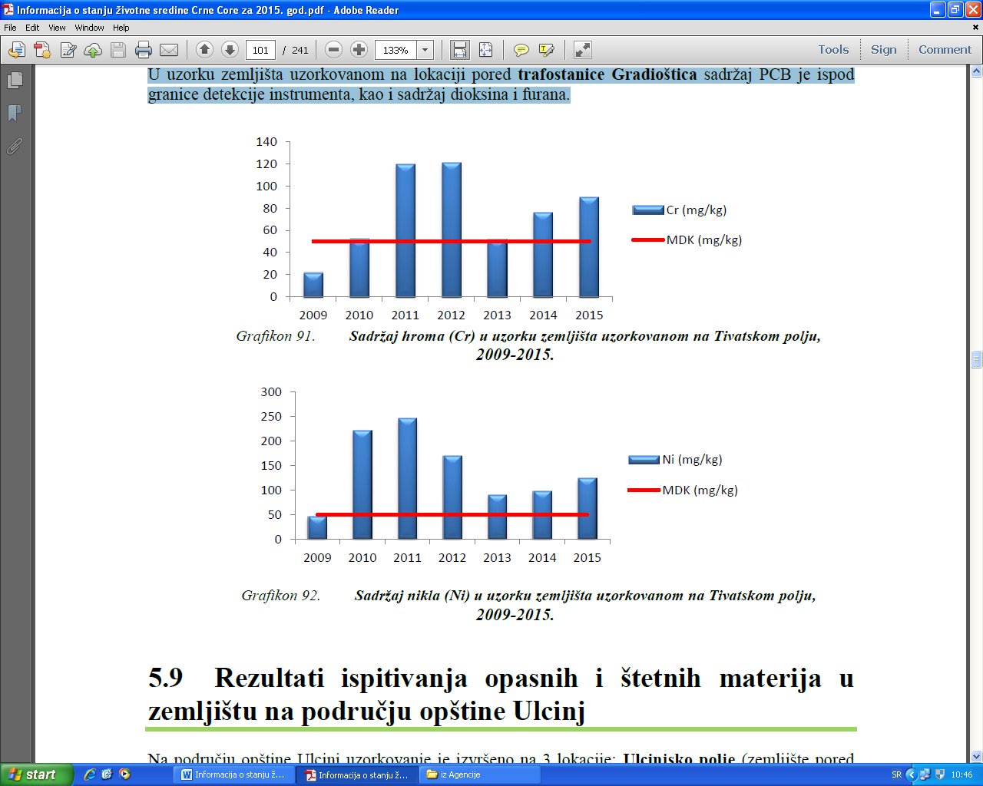

Grafikon 26 - Sadržaj hroma (Cr) u uzorku zemljišta uzorkovanom na Tivatskom polju,
2009.-2015.g

Grafikon 27 - Sadržaj nikla (Ni) u uzorku zemljišta uzorkovanom na Tivatskom polju,
2009.-2015.g

6 Upravljanje otpadom

Osnovni pravni okvir za upravljanje otpadom u Crnoj Gori je Zakon o upravljanju otpadom („Sl. list CG“, broj 64/11), kojim se uređuju vrste i klasifikacija otpada, kao i planiranje i način upravljanja otpadom. Pod otpadom se podrazumijeva svaka materija ili predmet koju je imalac odbacio, namjerava da odbaci ili je dužan da odbaci u skladu sa zakonom. Emisije toksičnih komponenti u životnu sredinu danas predstavljaju vodeći problem na globalnom nivou, a jedan od bitnih činilaca, koji doprinosi njihovom povećanju, odnosno smanjenju jeste i otpad, tj. način upravljanja otpadom.
Upravljanje otpadom podrazumijeva sprječavanje nastanka, smanjenje količina otpada ili ponovnu upotrebu otpada i sakupljanje, transport, preradu i odstranjivanje otpada, nadzor nad tim postupcima i naknadno održavanje deponija, uključujući i aktivnosti trgovca i posrednika otpadom.
Otpad se dijeli na više načina:
- prema opasnim svojstvima,
- prema načinu nastanka (djelatnostima u okviru kojih otpad nastaje)
- prema sastavu.
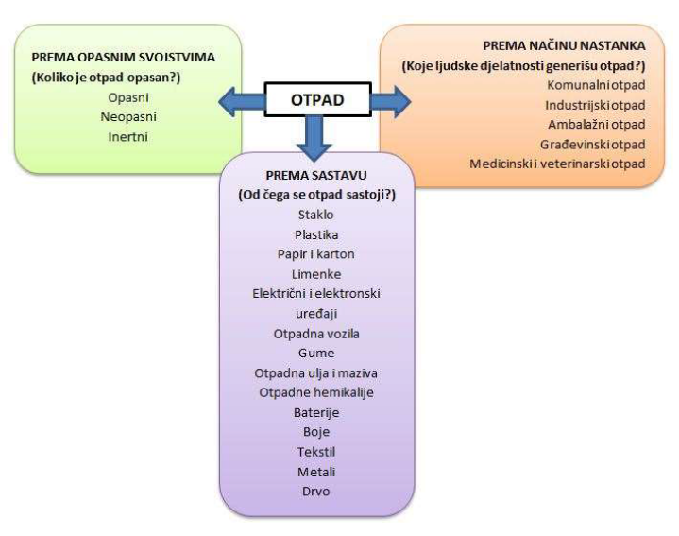
Slika 4 - Šematski prikaz različitih vrsta otpada prema podjelama

Opasan otpad - Otpad koji sadrži elemente ili jedinjenja koja imaju jedno ili više od sljedećih opasnih svojstava: eksplozivnost, reaktivnost, zapaljivost, nadražljivost, štetnost, toksičnost, infektivnost, kancerogenost, korozivnost, mutagenost, teratogenost, ekotoksičnost, svojstvo nagrizanja i svojstvo otpuštanja otrovnih gasova hemijskom ili biološkom reakcijom i osjetljivost/razdražljivost, kao i otpad iz kojeg, nakon odlaganja, može nastati druga materija koja ima neko od opasnih svojstava.

Neopasan otpad - Otpad koji po sastavu i svojstvima nema neku od karakteristika opasnog otpada.
Inertni otpad - Neopasan otpad kod kojeg nije moguće izazvati značajnu fizičku, hemijsku ili biološku promjenu, ne rastvara se, ne sagorijeva, nije biorazgradiv, ne zagađuje životnu sredinu, ne ugrožava zdravlje ljudi i čije ocjedne vode u kontaktu sa drugim materijama ne izazivaju reakcije i ekotoksično ne ugrožavaju kvalitet površinske ili podzemne vode.

Komunalni otpad - Otpad nastao u domaćinstvima ili prilikom obavljanja djelatnosti koji je po svojstvima sličan otpadu nastalom u domaćinstvima.

Industrijski otpad - Otpad koji nastaje u proizvodnim procesima u industriji i zanatstvu, a razlikuje se od komunalnog otpada po svom sastavu i karakteristikama.
Ambalažni otpad - Svaka ambalaža ili ambalažni materijal koji su otpad, osim ostataka materijala koji nastaju prilikom izrade ambalaže.
Građevinski otpad - Otpad koji nastaje prilikom izgradnje, održavanja i rušenja građevinskih objekata.
Neadekvatno odlaganje otpada na nesanitarnim deponijama, smetlištima i neuređenim odlagalištima otpada neposredno ima značajan negativan uticaj na sve segmente životne sredine (vazduh, podzemne i površinske vode, zemljište, floru i faunu). U materije koje u najvećoj mjeri zagađuju vazduh, a koje se emituju s deponija, ubrajaju se azotni i sumporni oksidi, prašina i teški metali, kao i deponijski gas koji, kao nus-produkt procesa razgradnje deponovanog otpada, sadrži oko 50% metana. Emituju se i neprijatni mirisi koji utiču na kvalitet života u okolini nesanitarnih deponija. Padavine se filtriraju kroz masu deponovanog otpada i rastvaraju štetne materije, čime se povećava rizik zagađenja zemljišta i podzemnih voda.

U principu, ne postoji direktan i trenutan uticaj neadekvatno deponovanog otpada na ljudsko zdravlje, ali se ono može ugroziti indirektnim putevima kao što su:
- raznošenje otpadnog materijala vjetrom ili od strane životinja,
- nekontrolisano izdvajanje zagađujućih gasova,
- širenje neprijatnih mirisa,
- paljenje otpada i emisija produkata sagorijevanja i
- nekontrolisano prodiranje voda zagađenih na neuređenim deponijama i ugrožavanje ispravnosti bunara i vodotoka u okolini.
Čak i ako se propisno sakuplja i odlaže, otpad koji se nekontrolisano proizvodi, ponovo ne upotrebljava i ne reciklira, ne doprinosi zaštiti životne sredine, već joj šteti. Urbanizacija i industrijalizacija su doprinijele povećanju količina generisanog otpada, koji postaje problem svjetskih razmjera i jedan od prioriteta za rješavanje. Povećanje broja stanovnika, ali i standarda života, rezultiralo je i povećanjem količina otpada, koji se sve više smatra resursom.
Kako bi se postojeći resursi koristili racionalno i na održiv način potrebno je, najprije, vršiti prevenciju nastanka otpada, odnosno smanjiti količine proizvedenog otpada na izvoru (ne stvarati otpad nepotrebno). Neophodno je podsticati ponovnu upotrebu i reciklažu, a tek kao poslednju opciju planirati pravilno odlaganje otpada. Takav mehanizam upravljanja ne dozvoljava nekontrolisano jednokratno korišćenje resursa, već podstiče njihovu racionalnu upotrebu.
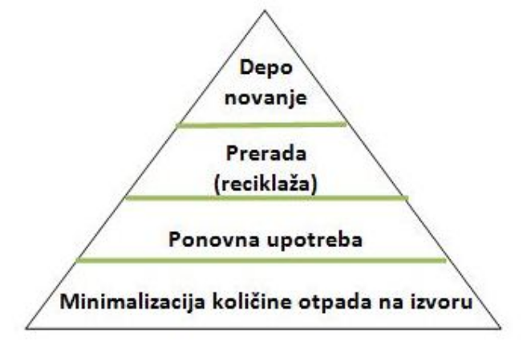
Slika 5 - Strukturalna piramida efikasnog sistema upravljanja otpadom

Upravljanje otpadom treba vršiti na način kojim se obezbjeđuje najmanji rizik po ugrožavanje zdravlja ljudi i životne sredine, kontrolom i mjerama smanjenja:
• zagađenja voda, vazduha i zemljišta;
• opasnosti po biljni i životinjski svijet;
• opasnosti od nastajanja udesa, eksplozija ili požara;
• negativnih uticaja na predjele i prirodna dobra od posebne vrijednosti (uključujući i negativan pejzažni efekat);
• nivoa buke i neprijatnih mirisa.
Upravljanje otpadom na teritoriji opštine uređuje se Lokalnim Planom upravljanja otpadom i godišnjim Planom rada preduzeća „Komunalno“ d.o.o. - Tivat. Organizovano sakupljanje otpada u opštini Tivat vrši se na čitavoj teritoriji opštine. Prikupljeni komunalni otpad se odvozi do reciklažnog centra D.O.O. „Komunalno Kotor", a nakon sekundarne selekcije otpada (odvajanja: plastike, metala, najlona, stakla, kartona, PET ambalaže i dr.), D.O.O. „Komunalno Kotor" vrši transport preostalog neselektovanog otpada svojim specijalnim gabaritnim vozilima do sanitarne deponije ,,Možura" DOO u Baru. Na teritoriji opštine Tivat organizovana je primarna selekciju otpada (kartona, najlona, PET ambalaže, Al.limenke), a prikupljeni otpad Komunalno predzeće je prodalo firmama ovlašćenim za sakupljanje odnsno otkup određene vrste otpada. „Komunalno” d.o.o. - Tivat vec dugi niz godina vrši i primarnu selekciju otpada
Vrste i količine prikupljenog otpada u 2015. godini:
čvrsti komunalni otpad.............................................. 7.768,42t
papir-karton............................................................... 210.07 t
metalni otpad............................................................. 1,28 t
zeleni otpad iz bašti i parkova................................... 9.142,00 m²
građevinski otpad...................................................... 1.740,00 m³
kabasti otpad............................................................. 400.00 m³ (procjena)
plastika (čvrsta)......................................................... 16,00 t
potrošene gume......................................................... 0,20 t
ambalaža PET............................................................ 11,84 t
metalna ambalaža…………………………………….. 0,02 t
Komunalno d.o.o. je selektivno sakupljen otpad (metal, PET ambalaža, Al-ambalaža, čvrsta plastika, papir- karton) prodalo firmama ovlašćenim za sakupljanje odns. otkup odredene vrste otpada . Gotovo sva količina prikupljenog kabastog oada upotrebljena je od strane radnika Komunalnog i to u svrhu ponovne upotrebe.
U cilju podizanja kvaliteta pruženih usluga izvršeno je:
- izgradnju 4 kontejnerskih bokseva sa 3 do 11 kontejnerska mjesta;
- izradu metalnih mreža-bokseva kapaciteta l-3m³ za odlaganje kartona 8 kom, kao i 1 kom. posebno izrađenog kesona od mreže kapaciteta 5m³;
- izradu metalnih mreža-kocki od lm³ za PET ambalažu 10 kom;
- postavljena još 2 podzemna kontejnera sa po 4 posude za otpad (kapaciteta 1,1m³) u Bokeljskoj ulici i Beogradskoj ulici;
- nabavljeno 20 kom. kontejnera kapaciteta 1,1m³.
Na osnovu sporazuma o saradnji na projektu DEFISHGEAR , Institut za biologiju mora iz kotora je u martu dostavio dva PVC kontejnera kapaciteta 1,1m³ namjenjena za odlaganje komunalnog otpada iz mora koji profesionalni ribari sakupe tokom redovnog ribarenja na otvorenom moru. Isti su postavljeni na dogovorenim lokacijama, u Lučici Kalimanj i na obali Duraševića.

7 Biodiverzitet

Biodiverzitet predstavlja biološku raznovrsnost flore i faune, gubitkom biodiverziteta nestaju vrste, ekosistemi i genetička raznovrsnost, što svakako utiče i na ljudsku populaciju. Praćenje stanja (monitoring) biodiverziteta ima za cilj njegovo očuvanje, unapređenje i zaštitu, kroz utvrđivanje stanja, promjena i glavnih pritisaka na ovaj važan prirodan resurs iz godine u godinu. Program praćenja stanja biodiverziteta za 2015. godinu Agencija za zaštitu životne sredine nije realizovala zbog nedostatka potrebnih finansijskih sredstava.

7.1 Zaštićena područja

Na teritoriji Opštine, zbog svojih izuzetnih prirodnih, estetskih i bioloških odlika, zaštićena su prirodna dobra: Veliki gradski park, Tivatska solila i plaža Pržno. PUP Tivat je padine Vrmca definisao kao budući park prirode.
- Veliki gradski park, kojem je Odlukom o proglašenju zaštićenog prirodnog dobra Veliki gradski park u Tivtu („Sl.list CG – opštinski propisi“, broj 04/15) određena vrsta spomenik prirode, III kategorija – značajno zaštićeno prirodno dobro lokalnog značaja, a za upravljača ovog zaštićenog prirodnog dobra imenovano je preduzeće „Komunalno“ d.o.o. iz Tivta. U 2015. godini izrađen je Plana upravljanja za ovo zaštićeno prirodno dobro koji je usvojen na sjednici Skupštine opštine Tivat u decembru 2015. godine.
- Plaža Pržno, kojoj je Rješenjem o zaštiti objekata prirode („Sl. list SRCG“ br. 30/68, br 01-959) određena kategorija “rezervat prirodnog predjela”.
- Tivatska solila, kojima je Rješenjem o upisu u centralni registar zaštićenih objekata prirode za Crnu Goru (“Sl.list CG”, broj 70/08) određena kategorija “posebni (specijalni) rezervat prirode”. Od 2009. godine Tivatska Solila su IBA područje, područje od međunarodnog značaja za boravak ptica, Emerald stanište Bernske konvencije, nalaze se na preliminarnoj Natura 2000 listi, a od 2013. godine su i Ramsar područje.
U 2015. godini završena je implementacija IPA projekta prekogranične saradnje Bosne i Hercegovine i Crne Gore „Orniba – Zaštita ptičijih vrsta na Balkanu“, a pilot područje projekta su Tivatska Solila i Huntovo blato. Partneri iz BiH na projektu su: OXFAM ITALIA, NVO Hutovo blato- Naše ptice, NVO Novi val, a iz Crne Gore: NVO Centar za zaštitu i izučavanje ptica Podgorica i Opština Tivat. U 2015. godini u okviru ovog projekta organizovan je, u subotu 7. februara, ulični eko kviz “Zaštitimo ptice” u Tivtu, Podgorici, Mostaru i Čapljini i postavljene su dvije osmatračnice na Tivatskim solilima, u ponedeljak 09. februara je organizovano otvaranje navedene ornitološke staze.
U 2015. godini implementiran je projekat „Doživljavanje prirode na istorijskim Tivatskim solilima na crnogorskoj obali - Povezivanje zaštite prirode i regionalnog razvoja“ koji se finansira od strane njemačke organizacije EuroNatur i DBU, a partneri na projektu su NVO „Centar za zaštitu i proučavanje ptica“ iz Podgorice, njemačka organizacija EutoNatur, Opština Tivat i JP za upravljanje morskim dobrom Crne Gore iz Budve. U 2015. godini u sklopu navedenog projekta sprovedene su posjete Tivatskim solilima za učenike iz Tivta, Podgorice, Bijelog Polja i Kolašina. U sklopu projekta vršen je i monitoring ptica na Tivatskih solila.
U 2015. godini počela je implementacija projekta BETSA (Posmatranje ptica i ekoturizam na južnom Jadranu), koji se sprovodi u okviru IPA prekograničnog programa Hrvatska-Crna Gora. Projekat je finansiran od strane Delegacije Evropske unije u Crnoj Gori, a zajednički ga realizuju Opština Baška voda, Hrvatski institut za održivi razvoj, udruženje BIOM kao partneri iz Hrvatske i Centar za zaštitu i proučavanje ptica, Ekološko društvo Boke kotorske i Opština Tivat kao partneri iz Crne Gore. Cilj projekta je plasman zajedničke eko turističke ponude koja uključuje posmatranje ptica i promociju biodiverziteta, zasnovanu na specifičnim domaćim i internacionalnim segmentima. U ovoj godini započeta je analiza eko turističkih potencijala zasnovanih na promociji ptica i biodiverziteta, na osnovu koje će biti izrađena prekogranična strategija posmatranja ptica i eko turizma na južnom Jadranu.
Tivatska Solila i plaža Pržna se nalaze u zoni morskog dobra, te u skladu sa članom 62 stav 6 Zakona o zaštiti prirode („Sl.list CG“, broj 51/08, 21/09, 40/11, 62/13 i 06/14) zaštićenim prirodnim dobrima koja se nalaze na području morskog dobra upravlja pravno lice nadležno za upravljanje morskim dobrom.
Brdo Vrmac u Prostorno urbanističkom planu Opštine Tivat do 2020. godine se sagledava kao budući Park prirode, a razradjivaće se kroz Lokalnu Studiju lokacije. Za brdo Vrmac potrebno je izraditi Studiju zaštite, donijeti Akt o proglašenju zaštićenog prirodnog dobra, shodno Zakonu o zaštiti prirode („Sl.list CG“, broj 51/08, 21/09, 40/11, 62/13 i 06/14) i istim imenovati upravljača, a nakon toga donijeti Plan upravljanja.
U 2015. godini završena je implementacija IPA projekta “Baština- pokretač razvoja”, koji se sprovodio u okviru programa prekogranične saradnje između Hrvatske i Crne Gore. Cilj projekta „Baština – Pokretač razvoja” je doprinos uspostavljanju saradnje između institucija nadležnih za zaštitu prirodne i kulturne baštine u Hrvatskoj i Crnoj Gori kroz implementaciju zajedničkih programa, edukaciju, prenošenje znanja i aktivnosti na podizanju nivoa svijesti, pilot područje projekta je brdo Vrmac i brdo Srđ. Vodeći partneri na projektu su Opština Tivat, Zavod za prostorno uređenje Dubrovačko-neretvanske županije, a partneri Expeditio – Centar za održivi prostorni razvoj iz Kotora, Kulturno zavičajno udruženje Napredak Gornja Lastva iz Tivta, DUNEA Regionalna razvojna agencija Dubrovačko-neretvanske županije iz Dubrovnika, Javna ustanova za upravljanje zaštićenim prirodnim vrijednostima na području Dubrovačko-neretvanske županije iz Dubrovnika. U 2015. godini u sklopu navedenog projekta završena je izrada studija za Vrmac: Vrmac kako ga vide građani/ke, Prirodne vrijednosti Vrmca, Kulturni pejzaž Vrmca, Kulturna baština Vrmca, Ekonomska valorizacija Vrmca, kao i izrada Priručnika o zaštiti, planiranju i upravljanju baštine – zajednički i edukativno-promotivnog materijala, brošura i mapa “Krajodrazi”.
Shodno Prostorno urbanističkom planu Opštine Tivat do 2020. godine postoće prirodne i parkovske površine, koje je potrebno očuvati i nadograditi su: Lepetane (manja grupacija borova uz obalu), čempresi u Ruljini, park Ivović, park kod Doma vojske Seljanovo, zeleni koridor (klizište) između Seljanovo i Podkuka, Veliki gradski park, park kod ljetnje pozornice, park na Trgu Ratne mornarice, Pine, park kod hotela Mimoza, park u Ulici 29. novembra, grupacija borova ispred stare škole, Župa, brdo u Bonićima, brdo Kukuljina, Mihova glavica.

8 Radioaktivnost u životnoj sredini

Monitoring radioaktivnosti životne sredine u Crnoj Gori obuhvata ispitivanje: jačine apsorbovane doze γ zračenja u vazduhu, sadržaja radionuklida u vazduhu, čvrstim i tečnim padavinama, rijekama, jezerima, moru, zemljištu, građevinskom materijalu, vodi za piće, životnim namirnicama i stočnoj hrani, ispitivanje nivoa izlaganja jonizujućem zračenju u boravišnim prostorijama i radnoj sredini.
Program sistematskog ispitivanja radioaktivnosti u životnoj sredini definisala je Agencija za zaštitu životne sredine Crne Gore, a realizovalo ga je D.O.O „Centar za ekotoksikološka ispitivanja“-Podgorica, urađen je u skladu sa Zakonom o životnoj sredini („Sl. list RCG”, br. 48/08, 40/10, 40/11), Zakonom o zaštiti od jonizujućeg zračenja i radijacionoj sigurnosti (“Sl. list CG”, br. 56/09, 58/09, 40/11), Odlukom o sistematskom ispitivanju sadržaja radionuklida u životnoj sredini ("Sl. list SRJ", br. 45/97), Pravilnikom o granicama radioaktivne kontaminacije životne sredine i o načinu sprovođenja dekontaminacije ("Sl. list SRJ", br. 9/99).

Uzorci su se uzimali po sledećem planu:

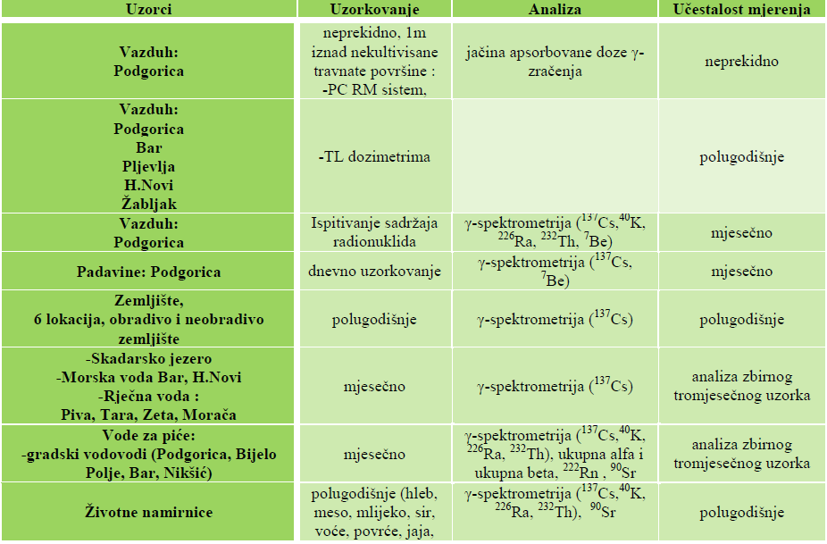
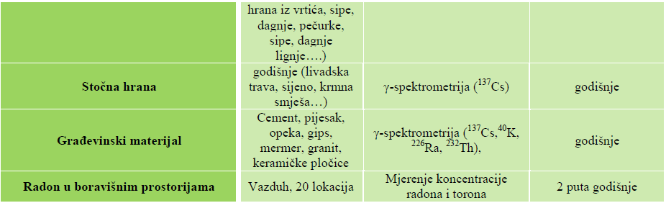

Koncentracija analiziranih radionuklida u svim segmentima životne sredine, kao i u hrani i vodi za piće kretala u istim granicama kao i prošlih godina tj. u dozvoljenim granicama. Osim toga, na teritoriji Crne Gore, a ni van njenih granica, nije bilo nuklearnih/radioloških akcidenata/incidenata koji su mogli ugroziti naše stanovništvo i stoga se zaključuje da stanovništvo Crne Gore nije bilo prekomjerno radiološki opterećeno u toku 2015. godine.
Poznato je (na osnovu praksi drugih evropskih zemalja koje su analizirali, a i na osnovu višegodišnjeg iskustva) da ukoliko se na godišnjem nivou ne uočavaju značajne promjene u koncentracijama aktivnosti radionuklida u analiziranim uzorcima, procjenu efektivnih doza ne treba raditi svake godine. Bolja percepcija radiološke opterećenosti se dobija nakon analize rezultata, u smislu proračuna efektivnih doza, nakon određenog vremenskog ciklusa (od četiri ili pet godina npr.) Osim toga, za Crnu Goru je veoma važno imati na umu da je vrijednost ukupne efektivne doze za pojedinca starijeg od 17 godina, najvećim dijelom, tj sa skoro 70%, rezultat inhalacije gasa radona. Tek nakon završetka radonske mape dobiće se informacija o srednjoj godišnjoj koncentraciji aktivnosti radona u boravišnim prostorijama na cijeloj teritoriji Crne Gore i ona će biti glavni podatak na osnovu koga će se uraditi realnija nego do sada procjena radiološkog opterećenja našeg stanovništva, tj. ukupna efektivna doza.

8 Elektromagnetno zračenje

Kao jednu od aktivnosti Lokalnog plana zaštite životne sredine, Opština Tivat je izvršila mjerenje kumulativnog nivoa električnog polja u opsegu od 47MHz do 2500MHz, a za navedena ispitivanja angažovan je Elektrotehnički fakultet iz Podgorice. Mjerenje je izvršeno jula mjeseca 2015. godine metodom brzog pregleda na sledećim lokacijama:
- Šetalište Pine, Izvještaj broj 0905-353-4/17 od 07.07.2015. godine
- Šetalište Seljanovo, Izvještaj broj 0905-353-4/18 od 07.07.2015. godine
- Krašići, Izvještaj broj 0905-353-4/19 od 07.07.2015. godine.
Oprema kojom je ispitivanje obavljeno sačinjava selektivni mjerač polja NARDA SRM 3006 za opseg 9KHz do 6GHz, izotopnu trodimenzionu sondu za električno polje za opseg 27MHz do 3GHz, i pripadajući softver. Korišena metoda ispitivanja bila je Mjerenje nivoa električnog polja brzim pregledom prema ECC Recommendation (02) 04, Measuring non-ionising electromagnetic radiation from 9KHz to 300GHz, Electronic Communications Committee (ECC)), a u skladu sa standardom ili pravilnikom za standardizovanu metodu ispitivanja nepouzdanost mjerenja ne prelazi ±3%. Za svaku pojedinačnu poziciju na kojoj je vršeno mjerenje dati su rezultati za RMS (Root Mean Square) vrijednost nivoa električnog polja.
Na lokaciji šetalište Pine mjerenja su izvršena na 8 pozicija, a RMS vrijednost nivoa električnog polja se kretala u intervalu 0,159 – 0,776 V/m.
Na lokaciji Seljanovo šetalište mjerenja su izvršena na 9 pozicija, a RMS vrijednost nivoa električnog polja se kretala u intervalu 0,135 – 0,419 V/m.
Na lokaciji Krašići mjerenja su izvršena na 8 pozicija, a RMS vrijednost nivoa električnog polja se kretala u intervalu 0,106 – 0,192 V/m.
Rezultati ispitivanja nivoa električnog polja na navedenim lokacijama su znatno ispod granične vrijednosti koja je utvrđena Pravilnikom o granicama izlaganja elektromagnetnim poljima („Sl.list CG“, broj 6/15) i iznosi 14 V/m. Kako se izmjerene vrijednosti nivoa električnog polja ni na jednoj poziciji nisu približile graničnoj vrijednosti, nisu vršena dalja ispitivanja.

II Izvještaj o radu Zelenog Tima za 2016. godinu

Međunarodni dan vlažnih staništa, obilježen je u utorak 2. februara, na Tivatskim Solilima, otvaranjem info punkta i početkom rada vodiča, koji je na usluzi posjetiocima i vodi računa o ovom zaštićenom dobru. Petra Soković, turistički vodič, sprovela je prisutne kroz Tivatska solila, što je ujedno bila i njena prva turistička tura kroz ovo zaštićeno prirodno dobro. Turistički vodić se finansira iz projekta „Doživljavanje prirode na istorijskim Tivatskim solilima na crnogorskoj obali - Povezivanje zaštite prirode i regionalnog razvoja“ koji se finansira od strane njemačka organizacije EuroNatur i DBU, a partneri na projektu su NVO „Centar za zaštitu i proučavanje ptica“ iz Podgorice, njemačka organizacija EutoNatur, Opština Tivat i JP za upravljanje morskim dobrom Crne Gore iz Budve.

U srijedu, 2 mart u Multimedijalnoj sali Opštine Tivat, održan je okrugli sto na temu “Uticaj alergenog polena suspendovanog u vazduhu na zdravlje ljudi”, u cilju upoznavanja građana o značaju monitoringa alergenog polena, u organizaciji Opštine Tivat i Agencije za zaštitu životne sredine, pod pokroviteljstvom Globalnog fonda za životnu sredinu, uz koordinaciju Centra za održivi razvoj (UNDP). Ovom prilikom je svečano pušten u rad instrument za mjerenje polena u vazduhu, koji je instaliran na zgradi Opštine Tivat, a koji je dio državne mreže za praćenje koncentracije polena suspendovanog u vazduhu. Informacije o koncentaciji polena u vazduhu dostupne su na sajtu Agencije za zaštitu životne sredine, kao i na sajtu Opštine Tivat, a sve u cilju zaštite zdravlja ljudi.

Povodom obilježavanja 5.Marta - Svjetskog dana energetske efikasnosti, „ZOPT“ - Centar za obrazovanje i trening, u saradnji i pod pokroviteljstvom Opštine Tivat (Tima za energetsku efikasnost i Zelenog tima), realizovao je dvonedeljne radionice na temu energetske efikasnosti. Radionice su bile namjenjene završnim razredima osnovne škole u cilju unapređenja energetske efikasnosti i podizanja nivoa svijesti djece školskog uzrasta. U petak 04. mart održana je završna manifestacija - besplatna podjela izrađenih suvenira na temu energetske efikasnosti kao i štednih i LED sijalica građanima Tivta.

U Multimedijalnoj sali Opštine Tivat, sa početkom u 12 časova, u utorak 22. marta u saradnji sa preduzećem “Vodacom“ d.o.o., OŠ „Drago Milović“, OŠ „Branko Brinić“ i SMŠ „Mladost“, svečano su obilježeni Svjetski dan šuma, 21. mart i Svjetski dan voda, 22. mart.

U skladu sa Planom pošumljavanja za period 2016.-2018. godina, u saradnji sa Sekretarijatom za finansije i ekonomski razvoj organizovana je akcija pošumljavanja na brdu Vrmac - selo Peani. U periodu februar-mart posađeno je 80 sadnica pitomog kestena.

U četvrtak 21. aprila, u parku na Trgu Dara Petkovića, sa početkom u 9:00 časova, povodom obilježavanja Dana planete Zemlje - 22. aprila, održana je nagradna izložba skulptura izrađenih od reciklirajućeg materijala. Izložba je organizovana u saradnji Opštine Tivat - Zelenog tima, OŠ „Drago Milović“ i OŠ „Branko Brinić, a radove je ocjenjivao žiri u sastavu: Ljubo Popadić - predsjednik i članovi Milica Manojlović i Dragan Laković. Opština Tivat – Zeleni tim, u saradnji sa Centrom za kulturu i Maslinarskim društvom „Boka“, obezbjedio je nagrade nagrađenim učenicima. Učenicima OŠ „Drago Milović“ odjeljenju III1, koji su osvojili III nagradu i učenicima OŠ „Branko Brinić koji su osvojili specijalnu nagradu za orginalnost Centar za kulturu Tivat je obezbijedio ulaznice za dječiji film i za dječiju predstavu. Učenici odjeljenja VII5 OŠ „Drago Milović“, koji su osvojili II nagradu i učenici iste škole odjeljenje VII₂ i VIII₂, koji su osvojili specijalnu nagradu za orginalnost posjetili su 02. juna Tivatska solila, specijalni florističko-faunistički rezervat, gdje je u saradnji sa ornitolozima iz Centra za zaštitu i proučavanje ptica održan edukativni čas i posmatranje ptica durbinom. Učenici odjeljenja II2 OŠ „Drago Milović“, koji su osvojili specijalnu nagradu za očuvanje mora, posjetili su 16. septembra Gornju Lastvu gdje su im prezentovane stare tehnike obrade maslina i proizvodnje maslinovog ulja, seoska crkva i ambijentalne karakteristike tamošnjeg područja. Učenici odjeljenja IV1 iste škole, koji su osvojili specijalnu nagradu za funkcionalnost, dobili su biljku za svoju učionicu. Za učenike odjeljenja III4 OŠ „Drago Milović“, koji su osvojili I nagradu, u saradnji sa Maslinarskim društvom „Boka“, organizovana je 07. maja posjeta starom primorskom selu Klinci na Luštici, gdje su obišli mlin Kaluđerovića, crkave, gumna i maslinjake. upoznati sa načinom života kojim se nekada živjelo u ovom selu.

Povodom obilježavanja Svjetskog dana ptica i drveća i Svjetskog dana ptica selica, u utorak 10. maja, u saradnji sa Centrom za zaštitu i proučavanje ptica iz Podgorice, održani su edukativni časovi na Tivatskim solilima za učenike SMŠ „Mladost“ iz Tivta. Predstavnici CZIP-a i Petra Soković, vodič na Tivatskim solilima, govorili su učenicima o ornitološkom i florističkom značaju Solila, značaju ptica selica i važnosti očuvanja njihovih staništa i odmorišta na migratornim putevima.

Opština Tivat, u saradnji sa d.o.o. Komunalno Tivat, obilježila je dana 25. maja u Velikom gradskom parku Evropski dan parkova. Događaj je upriličen malim koncertom priređenim od strane učenika Muzičke škole Tivat, u klasi nastavnice Brune Matijević. Tom prilikom sadnice za park, 11 stabala i 5 grmova, u ukupnom iznosu od 3 393 eura, donirali su: „Porto Montenegro”, „Lušica development”, „Mesopromet“, „Olive invest“, „Monte finish", JP za upravljanje morskim dobrom, JPU „Bambi”, Turistička organizacija Tivta, „Mondo Verde”, „Komunalno”, Opština Tivat i građanin Tripo Sindik.

Dana 27. maja 2016 g. u opštini Tivat, kao i u svim opštinama u Crnoj Gori, održana je velika akcija „Očistimo Crnu Goru za jedan dan“, po uzoru na svjetsku akciju „Let's do it“, na sledećim lokacijama: 1.Radovići-plaža Dobra luka i plaža Pecka; 2.Đuraševići -Raskrsnica za Grabovac; 3.Tivat-Župa, obalni dio; 4.Tivat-Ostvo cvijeća, obalni dio. U akciji su učestvovali: „Komunalno“ d.o.o., članovi Mjesne zajednice „Krtoli“, članovi Dobrovoljnog vatrogasnog društva „Krtoli“, članovi Sokolskog društva iz Radovića, članovi Omladinskog kluba Tivta, članovi NVO „Djeca Tivta“, članovi NVO Evropski dom, Organizacija žena Tivta, Ronilački klub „Arsenal“ iz Tivta, djeca JPU „Bambi“ i djeca OŠ „Drago Milović“ i SMŠ „Mladost“, kao i građani pojedinačno.

Opština Tivat, u saradnji sa Knightbridge školom, obilježila je Svjetski dan zaštite životne sredine, u nedelju 5. juna u zgradi Opštine Tivat, otvaranjem izložbe radova učenika sa teritorije naše opštine. Prezentaciju iz oblasti ekologije za ovu priliku pripremila je Audrey Sabet, a prikazan je slajd slika, koje je priremio Mileta Albijanić. Događaj je upriličen mini koncertom učenika Muzičke škole Tivat, Lane Milovic, Marka Kijača i Danijele Krstović iz klase nastavnice Mirele Mudreše. Radove su izložili učenici Knightbridge škole, OŠ „Drago Milović“, OŠ „Branko Brinić“ i SMŠ „Mladost“ iz Tivta.
U julu mjesecu 2016, godine izvršeno je mjerenje nivoa električnog polja u opsegu od 47MHz do 2500MHz, a za navedena ispitivanja angažovan je Elektrotehnički fakultet iz Podgorice. Mjerenje je izvršeno metodom brzog pregleda na sledećim lokacijama: Radovići, Donja Lastva, Tivat kod „JPU Bambi” i šetalište Pine. Rezultati ispitivanja nivoa električnog polja na navedenim lokacijama su znatno ispod granične vrijednosti koja je utvrđena Pravilnikom o granicama izlaganja elektromagnetnim poljima („Sl.list CG“, broj 6/15) i iznosi 14 V/m. Kako se izmjerene vrijednosti nivoa električnog polja ni na jednoj poziciji nisu približile graničnoj vrijednosti, nisu vršena dalja ispitivanja.
U Gošićima, u četvrtak 15. septembra, povodom obilježavanja akcije „Očistimo planetu“, izvršeno je uređivanje javne površine, organizovano od strane Sekretarijata za zaštitu životne sredine i energetsku efikasnost i d.o.o. Komunalno Tivat. Tim povodom, zaposleni u opštini Tivat i Komunalnom preduzeću, a uz podršku Omladinskog kluba Tivat i stanovnika Gošića, posadili su zelenilo, ofarbali ogradu koja ograđuje ovaj prostor i uredili mobilijar na dječijem igralištu.
Sekretarijat za zaštitu životne sredine i energetsku efikasnost obilježio je danas+ 16.09.2016. godine svjetski dan zaštite ozonskog omotača gostovanjem predstavnika opštine Tivat u prostorijama O.Š. „Drago Milović“ u Tivtu, kojom prilikom je djeci trećih razreda prikazan edukativni animirani film “Ozi Ozonko”, uz zajedničku interakciju pitanja i odgovora sa djecom i kreativno bojanje simpatičnog Ozonka. Djeca su sa svojim učiteljima pokazala izuzetno interesovanje i još jednom dokazala da kada su u pitanju teme očuvanja životne sredine su uvijek voljni da saznaju i nauče nešto novo.

Opština Tivat – Sekretarijat za zaštitu životne sredine i energetsku efikasnost obilježio je „Nedjelju mobilnosti“, međunarodno priznatu akciju koja je usmjerena na promociju održivog transporta, bogatim programom od ponedjeljka 19. do petka 23. septembra.

Aktivnost “Zelena vožnja” organizovana je u Kavi kod autobuske stanice u ponedeljak 19. septembra, kada je svečano otvorena stanica za električna bicikla i organizovana promotivna vožnja elekričnih bicikala. Stanica za električna bicikla je obezbjeđena u okviru projekta „Toward Carbon Neutral Tourism-TCNT“, a Opština je 12 električnih bicikla dobila kroz IPA projekat SUD – SIT, od kojih je šest postavljeno na punktu kod autobuske stanicu

U utorak 20. septembra je organizovana aktivnost “Zeleno obećanje”, kada su se zaposleni u opštini i zaposleni u Porto Montenegru obavezali da neće koristiti automobil kao prevozno sredstvo od-do radnog mjesta. Obzirom da je toga dana održana i sjednica Skupštine Opštine Tivat, upućen je i poziv i odbornicima da dođu na sjednicu bez automobila.

Zajednička saradnja Opštine Tivat i Porto Montenegro na temu promovisanja ekologije i zdravih nastavila se u srijedu 21. septembra aktivnošću „Na zelenom terenu“, kada je održana košarkaška utakmica između dvije ekipe koju će činiti zaposleni. na košarkaškom terenu u Velikom gradskom parku.

Povodom obilježavanja 22. septembra Dana bez automobila u četvrtak 22. septembra u Ulici II dalmatinske organizovana je aktivnost „I ulica je zelena“ u kojoj su učestvovali učenici OŠ „Drago Milović“ i OŠ „Branko Brinić“. Ovom prilikom učenici VIII i IX razreda su učestvovali u takmičenju „Poligon spretnosti“ i pokazali izuzetne vještine u vožnji bicikla. Učesnike je bodovao žiri u sastavu: Slavica Vulanović, Gorica Nikšić, Tomislav Elkaz, Djuro Grubišić i Dejan Krunić, nakon čega je nagrada za I mjesto, godišnja karta za „Bike Tivat“ i vaučer u vrijednosti od 30 € u prodavnici „Cakan sport“, dodjeljena učeniku Lesjak Martinu iz OŠ „Drago Milović“, nagrada za II mjesto, godišnja kartu za „Bike Tivat“ i vaučer u vrijednosti od 20 € u prodavnici „Cakan sport“, dodjeljena je učeniku Pavišić Aleksi iz OŠ „Drago Milović“ i nagrada za III mjesto, godišnja karta za „Bike Tivat“, dodjeljena je učeniku Peričić Slobodanu, takođe iz OŠ „Drago Milović“. Učenici I razreda su kredama u boji crtali na Trgu magnolija, a svakom odjeljenju I razreda ja dodjeljena jedna raskrsnica iz našeg grada da obiježe saobraćajnu signalizaciju, u cilju edukacije o saobraćaju. U organizaciji navedene aktivnosti Opštini Tivat je dobila podršku od preduzeća „Vodovod i kanalizacija „ d.o.o. i „Komunalno“ d.o.o., Centar za kulturu Tivat, Omladinski klub Tivat, Dječiji savez Tivta, preduzeće „Sloen“ d.o.o. i Auto škola „Fleš“.
Poslednji dan Nedelje mobilnosti, petak 23. septembar obilježen je aktivnošću „Zeleni poklon“, kada su četiri električnih biciklala, koje je Opština Tivat dobila kroz IPA projekat SUD – SIT, svečano dodjeljena opštinskim službama i preduzećima i to: Službi za informacione sisteme i zajedničke poslove, Službi zaštite i spašavanja, Radio Tivtu i Sportskoj dvorani Tivat.

Generalna direkcija za životnu sredinu Evropske komisije je 2002. godine pokrenula kampanju „Evropska nedelja mobilnosti“, koja se svake godine organizuje u više od 2000 gradova širom svijeta. Opština Tivat se registrovala na zvaničnoj mapi Evropskih gradova koji promovišu održivu urbanu mobilnost i aplicirala za nagradu koja se dodjeljuje lokalnim vlastima za koje se procjeni da su uradili najviše za podizanje nivoa svjesti o održivoj mobilnosti tokom Evropske nedelje mobilnosti.

Zeleni tim Opštine Tivat je, u srijedu 21. septembra, povodom obilježavanja Međunarodnog dana mira, poklonio O.Š. “Drago Milović“ stablo masline, kojim je ujedno označen zvaničan početak osnivanja i prve botaničke bašte u tivatskoj osnovnoj školi.

Sekretarijat za zaštitu životne sredine i energetsku efikasnost podržao je učestvovanje učenice Pavle Petrović, odjeljenja III4 OŠ “Drago Milović” (mentorka prof. Nevenka Saveljić), na Jadranskom sajmu u Budvi, kada je Pavla održala prezentaciju pod nazivom “Plavo zlato”.

Kulturno zavičajno udruženje Napredak Gornja Lastva i Zeleni tim Opštine Tivat u subotu 10. decembra organizovali su volontersku akciju, u okviru koje je očišćen stari pješački put koji polazi od asfaltiranog puta za Gornju Lastvu do platoa ispred seoske crkve, dužina oko 400 metara.

U nedelju 13. novembra na lokaciji Hotela „Mimoza” izvršena je sječa stabala, bez odobrenja. Intervencijom Sekretarijata za zaštitu životne sredine i energetsku efikasnost, preko Komunalne inspekcije, sječa je zaustavljena, a o navedenom je obavještena i Ekološka inspekcija.

U 2016. godini nastavljeno je tretiranje palmi insekticidima na javnim površinam, u cilju suzbijanja crvenog palminog surlaša, na osnovu Rješenja Fitosanitarne uprave, broj 060-320/15-0101-757 od 15.05.2015. godine i Akcionog plana za sprečavanje širenja i suzbijanje crvenog palminog surlaša broj 320/16-0101-332 od 7.04. 2016. godine. Navedena tretiranja su izvršena u martu, junu, septembru i novembru mjesecu 2016. godine. Problem širenja crvenog palminog surlaša je evidentan, kako na javnim tako i na privatnim parcelama, u ovoj godini je na javnim parcelama uništeno 8 palmi, a dendrohirurgija je izvršena na 15 palmi. U konačnom može se zaključiti da mjere koje se za sada primjenjuju na zaraženim palmama nijesu dale očekivani rezultat, sa čim u vezi smatramo da bi bilo neophodno proširiti metode uništavanja konkretne štetočine u cilju suzbijanja većih posledica. U tom pravcu Sekretarijat za zaštitu zivotne sredine i energetsku efikasnost i Sekretarijat za ekonomski razvoj i preduzetništvo, uz učešće stručnih lica, razmatrali su više mogućih, na svjetskom tržištu, isprobanih metoda kojima se suzbija palmin surlaš (npr. tretman putem infracrvenih zraka, “klopke”, injekcije/ampule; prskanje različitim hemijskim sredstvima), sa čim u vezi su upoznati i nadležni u resornom Ministartvu poljoprivrede. U konačnom je zaključeno da je u cilju efikasnijeg suzbijanja konkretne štetočine neophodna tiješja saradnja i koordinacija na centralnom nivou u smislu obezbjedjivanja dodatnih finansijskih sredstava kako bi se sve primorske opštine na jedinstven i cjelovit način uspješno izborile sa navedenim problemom.

U toku jesenje sadnje, na području brda Vrmac iznad naselja Peani, u skladu sa Planom pošumljavanja područja opštine Tivat za period 2016.-2018. godina, zasadjeno je 200 sadnica pitomog kestena i hrasta medunca, koje su proizvedene u našoj opštini iz sjemena sorti koje već rastu na ovom području. Ova aktivnost je organizovana u saradnji sa Sekretarijatom za ekonomski razvoj i preduzetništvo.

Na Trgu magnolija, u petak 22 decembra, održan je Novogodišnji humanitarni bazar, na kojem je učestvovao i Zeleni tim.

U subotu 24. decembra, u parku na Trgu Dara Petkovića, učenici odjeljenja IV4 OŠ „Drago Milović“, sa nastavnicom Nevenkom Saveljić, uz podršku predsjednice opštine dr Snežane Matijević i Zelenog tima postavili su reciklažnu jelku. Ova unikatna „reciklažna jelka“ sačinjena je od automobilskih i kamionskih guma. Ukrasi za jelku su veoma dekorativni i kreativni, a svi su izrađeni od reciklirajućeg materijala – stiropora, plastike, krpa, pur pjene... Ekološko-humanitarna akcija bila je posvećena i skupljanju pomoći za liječenje Anđele Petrović iz Kotora, ukupno je sakupljeno 705 eura. Akcija je realizovana uz pomoć d.o.o. „Komunalno“ Tivat i Centra za kulturu Tivat.

Zeleni tim je Zeleni tim, shodno Lokalnom planu zaštite životne sredine, dodjelio je Zelenu pohvalu i lap-top, odjeljenju IVI₄ Osnovne škole „Drago Milović“, učiteljice Nevenke Saveljić, za posebna zalaganja u aktivnostima za zaštitu životne sredine u 2016. godini.

U toku 2016. godine za aktivnosti Zelenog tima, koje su sprovedene u cilju zaštite i unapređenja životne sredine, Opština Tivat je utrošila oko 9.000,0 €, kao i donacije.

Broj: 0905-353-4/ 40 Sekretarijat za zaštitu životne sredine
Tivat, decembar 2016. godine i energetsku efikasnost

